

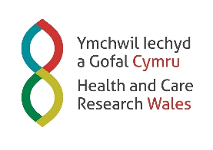
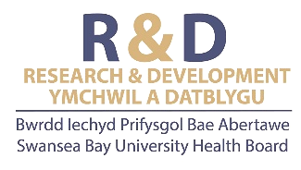



Bwrdd Iechyd Prifysgol Bae Abertawe
Adroddiad Blynyddol Ymchwil a Datblygu 2025-2026

CYNNWYS

CYFLWYNIAD ARWEINYDD GWEITHREDOL 4
PROFFIL YMCHWIL A DATBLYGIAD BIP BAE ABERTAWE 6
Pwy yw Pwy 6
Strwythur y Sefydliad 8
Ymgorffori Ymchwil a Datblygu 11
Ymchwil Iechyd a Gofal Cymru 13
CRYNODEB O'R FLWYDDYN 2025-26 15
UCHAFBWYNTIAU ASTUDIAETH ACHOS 17
Astudiaeth Achos 1 17
Astudiaeth Achos 2 18
Astudiaeth Achos 3 19
Astudiaeth Achos 4 20
Astudiaeth Achos 5 21
SBOTOLAU STAFF 23
Sharon Jones 23
Samantha Rees 25
Dr Amy Case 27
PARTNERIAETH A CHYDWEITHIO 30
Partner Prifysgol – Prifysgol Abertawe 30
Cydweithrediad Ymchwil Bydwreigiaeth Prifysgol Abertawe a BIP BA 32
ReconRegen 35
Canolfan Ymchwil Meddygaeth Frys Cymru (WCEMR) 38
CanSense 41
Defnyddio fesiglau allgellog i ganfod canser y prostad sydd o arwyddocâd clinigol yn gynnar 43
Hyrwyddo Ymchwil i Fethiant y Galon Trwy Gydweithrediad Clinigol ac Academaidd Strategol 44
Gyrru Ymchwil ac Arloesedd mewn EMRTS ac ACTAU 45
Gwasanaethau Ambiwlans Cymru (WAST) 46
Ffiseg Radiotherapi: Ymchwil, Arloesi a Phartneriaethau 47
Cryfhau Ymchwil mewn Gwasanaethau Therapi Galwedigaethol 49
Arloesedd Clinigol mewn Meddygaeth Niwclear: Partneriaeth gyda GE Healthcare 50
Sefydlu Canolfan Ragoriaeth mewn Ffiseg MRI 51
CYNNWYSIAD A CHYSYLLTIAD Y CYHOEDD 53
Datblygu adnoddau cleifion wedi'u cyd-gynhyrchu, yn seiliedig ar dystiolaeth, ar gyfer oedolion ag anafiadau pŵl i'r frest. 53
Astudiaeth gastrosgop, gwaith PPI ar y rhestr fer ar gyfer gwobrau canser Moondance. 56
Symposiwm Ymchwil a Datblygu Rhanbarthol Cyntaf 58
CYRAEDDIADAU ALLWEDDOL ERAILL 60
CRYNODEB ARIANNOL 61
GOLWG YMLAEN A CHASGLIAD 63
Strategaeth Ymchwil a Datblygu 65
ATODIADAU 69
Atodiad 1 – Acronymau 69

CYFLWYNIAD ARWEINYDD GWEITHREDOL

Mae'n bleser mawr gennyf gyflwyno Adroddiad Blynyddol Ymchwil a Datblygu Bwrdd Iechyd Prifysgol Bae Abertawe (BIPBA) ar gyfer 2025-26.

Mae 2025-2026 wedi bod yn flwyddyn eithriadol o brysur i'n timau ymchwil, gan gyflwyno cyfnodau sylweddol o newid, her a gwobr. Yn ein hadroddiad blynyddol ar gyfer 2024-25, roeddem yn falch o rannu'r pileri ymchwil strategol newydd y cytunwyd arnynt gan y Bwrdd. Yn ystod y flwyddyn ddiwethaf, rydym wedi gwneud cynnydd mawr yn erbyn yr uchelgeisiau a osodwyd gennym i ni ein hunain, gan wella gwelededd ymchwil ar lefel y Bwrdd yn sylweddol drwy adrodd yn rheolaidd i'r Pwyllgor Data, Digidol, Ymchwil ac Arloesi (DDRI). Rwy'n falch iawn o gadarnhau ein bod yn hyderus ym mherthnasedd parhaus yr amcanion ac yn gweithio i ehangu i raglen tair blynedd, wrth i ni symud tuag at gynnig treialon ar sail ranbarthol dan oruchwyliaeth y Bwrdd Cydweithredol Rhanbarthol.

Rydym wedi sefydlu Grŵp Llywodraethu Ymchwil a Datblygu newydd i adrodd i DDRI, gan ddisodli'r hen Bwyllgor Ymchwil a Datblygu, gan gryfhau cynrychiolaeth o bob cwr o'r Bwrdd Iechyd. Rydym wedi parhau i weithredu ein cynllun lleoliad gwaith myfyrwyr meddygol llwyddiannus o fewn y timau cyflwyno treialon clinigol ac rydym yn falch o fod wedi gweithredu FLORENCE, system electronig newydd i reoli ffeiliau treialon clinigol.

Roeddem wrth ein bodd yn cyflawni ein haddewid i gynnal digwyddiad symposiwm Ymchwil a Datblygu rhanbarthol gyda'n partneriaid ym Mwrdd Iechyd Prifysgol Hywel Dda (BIPHDd) a gynhaliwyd ym mis Hydref 2025. Yn yr un modd, rydym wedi bod yn cryfhau'r ddeialog rhwng ein clinigwyr ac academyddion ym Mhrifysgol Abertawe, gan ddatblygu mynediad drws agored i fforymau clinigol ar gyfer cyflwyno ac archwilio syniadau cydweithio ymchwil, gyda sawl cais am grant cydweithredol yn cael eu harchwilio ar hyn o bryd.

Mae cryfder a lled ein gweithgaredd ymchwil hefyd yn cael ei adlewyrchu mewn corff cynyddol o gyhoeddiadau a gynhyrchwyd gan ein timau dros y flwyddyn ddiwethaf, gan ddangos ansawdd ac effaith y gwaith sy'n cael ei wneud ar draws y sefydliad. Gobeithiwn fod y manylion canlynol yn rhoi cipolwg clir ar y cyflawniadau hyn, ac rydym yn gwahodd darllenwyr i archwilio'r rhestr gyhoeddiadau lawn sydd ar gael ar ein gwefan (Rhestrau Cyhoeddiadau - Bwrdd Iechyd Prifysgol Bae Abertawe) i gael trosolwg cynhwysfawr o allbynnau o 2025–26.


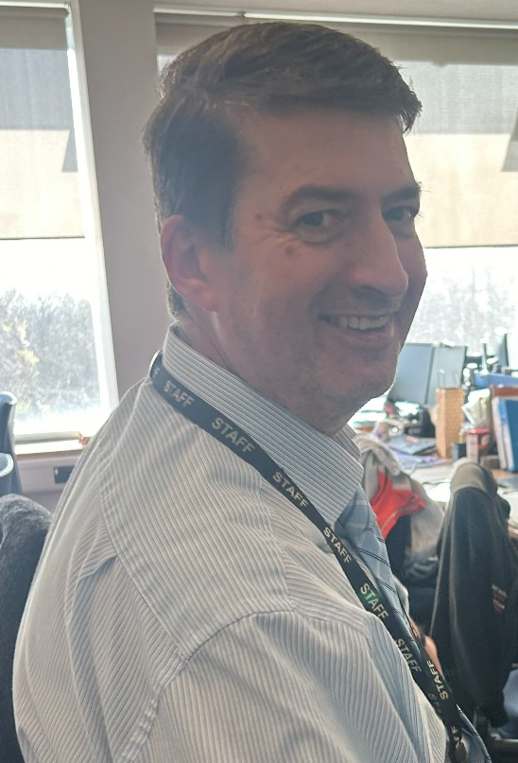
Er cof am Mark Simpson

Mae'n briodol ein bod yn cyflwyno'r adroddiad hwn i Mark Simpson, cydweithiwr annwyl a fu farw'n anffodus ar 5 Awst, 2025, yn dilyn salwch a ymladdodd yn ddewr. Penodwyd Mark yn Rheolwr Cyllid Ymchwil a Datblygu yn 2009 ac roedd yn aelod craidd o Uwch Dîm Rheoli Ymchwil a Datblygu hyd at ei farwolaeth. Mae’r tîm yn colli arbenigedd, cynhesrwydd a hiwmor Mark yn fawr, ac maen nhw’n benderfynol o barhau i hyrwyddo pwysigrwydd ymchwil er cof am Mark.



PROFFIL YMCHWIL A DATBLYGIAD BIP BAE ABERTAWE

Pwy yw Pwy

Dr Raj Krishnan | Cyfarwyddwr Meddygol Gweithredol Dros Dro
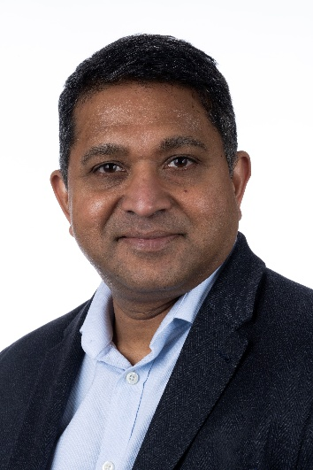 | Ar hyn o bryd, Dr Raj Krishnan yw Cyfarwyddwr Meddygol Gweithredol Dros Dro Bwrdd Iechyd Prifysgol Bae Abertawe. Mae'n Neffrolegydd Pediatrig Ymgynghorol, ar ôl cwblhau ei hyfforddiant pediatrig yn Lerpwl, Birmingham, a Chaeredin, ac yna hyfforddiant neffroleg arbenigol yn Newcastle, Ysbyty'r Plant Sâl yn Toronto, ac Ysbyty Great Ormond Street yn Llundain.  Mae Dr Krishnan wedi dal sawl swydd uwch reoli, gan gynnwys Cyfarwyddwr Meddygol Cyswllt ar gyfer Diogelwch a Llywodraethu Cleifion ym Mwrdd Iechyd Prifysgol Caerdydd a'r Fro cyn iddo symud i Fae Abertawe i ymgymryd â rôl y Dirprwy Gyfarwyddwr Meddygol. Mae hefyd wedi gwasanaethu'n ddiweddar fel y Swyddog Safonau Clinigol a Gwelliant gyda Choleg Brenhinol Pediatreg ac Iechyd Plant.

Yr Athro Stephen Bain | Cyfarwyddwr Meddygol Cyswllt ar gyfer Ymchwil a Datblygu
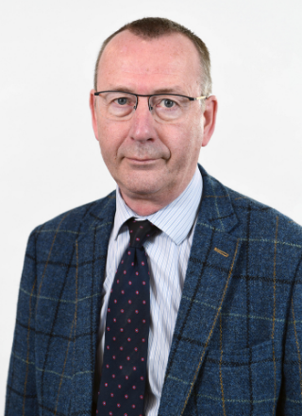 | Yr Athro Steve Bain yw Cyfarwyddwr Meddygol Cyswllt Ymchwil a Datblygu ac Arweinydd Arbenigedd Ymchwil Iechyd a Gofal Cymru ar gyfer Diabetes.  Cwblhaodd yr Athro Bain ei hyfforddiant israddedig yng Ngholeg Sant Ioan, Caergrawnt ac yna cafodd hyfforddiant clinigol yn Ysbyty Coleg y Brenin, Llundain. Ar ôl cymhwyso ym 1983, aeth ymlaen i ddal swyddi iau yn Llundain a'r Canolbarth. Canolbwyntiodd ei ymchwil ar eneteg diabetes math 1 a dyfarnwyd Darlithyddiaeth Cyngor Ymchwil Meddygol iddo. Ym 1993, daeth yn Uwch Ddarlithydd/Meddyg Ymgynghorol Anrhydeddus yn Ysbyty Heartlands Birmingham gyda dyrchafiad i Ddarllenydd mewn Meddygaeth Diabetig ym 1998. Daeth yr Athro Bain yn Gymrawd Coleg Brenhinol y Meddygon y DU ym 1996. Mae wedi bod yn Brif Ymchwilydd ar gyfer sawl treial aml-ganolfan sy'n ymchwilio i therapïau newydd ar gyfer diabetes.  Yr Athro Bain yw'r Clinigwr Arweiniol ar gyfer Diabetes ar gyfer Bwrdd Iechyd Prifysgol Bae Abertawe, mae'n cadeirio'r Cyfleuster Ymchwil Clinigol ar y Cyd yn Abertawe ac roedd yn Gyfarwyddwr Clinigol y Cydweithrediad Gwyddor Iechyd Academaidd yng Nghymru tan fis Medi 2015.

Yr Athro Dean Harris | Dirprwy Gyfarwyddwr Meddygol Cyswllt ar gyfer Ymchwil a Datblygu
 | Yr Athro Dean Harris yw'r Dirprwy Gyfarwyddwr Meddygol Cyswllt ar gyfer Ymchwil a Datblygu ym Mhrif Iechyd Prifysgol Bae Abertawe ac is-gadeirydd y Pwyllgor Adolygu Astudiaethau ar y Cyd. Mae'n llawfeddyg ymgynghorol ar y colon a'r rhefr sy'n darparu gwasanaeth trydyddol ar gyfer canser y rectwm datblygedig. Ef yw Clinigwr Arweiniol y Tîm Amlddisgyblaethol Canser y Colon a’r Rhefr ac arweinydd clinigol Fforwm Diwydiant Canser Cymru. Mae wedi bod ar Raglen Entrepreneur Clinigol y GIG ers 2020 gan danio ei ddiddordeb mewn arloesedd MedTech.  Yn 2013 daeth yn athro clinigol anrhydeddus yn Ysgol Feddygol Prifysgol Abertawe gyda diddordebau ymchwil mewn canfod canser yn gynnar a thriniaeth canser bersonoledig ac mae wedi ennill dros £2M mewn cyllid academaidd tuag at hyn.  Mae'n gyd-sylfaenydd a chyfarwyddwr clinigol CanSense, cwmni deillio o Brifysgol Abertawe, sy'n cyfieithu diagnostig serwm canser y colon a'r rhefr heb adweithydd ar gyfer y GIG i fynd i'r afael ag anghydraddoldebau canser.

Strwythur y Sefydliad

Tîm Rheoli Ymchwil a Datblygu

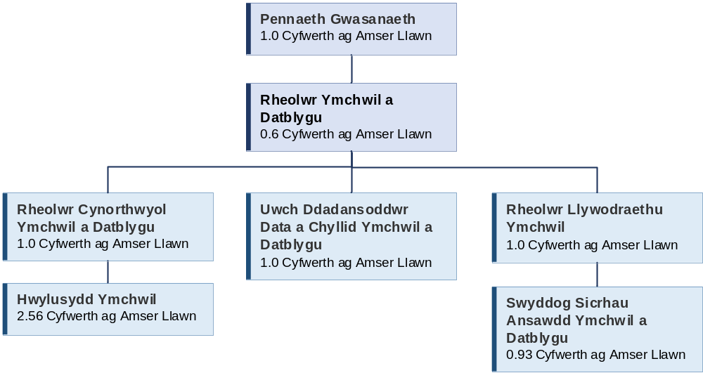

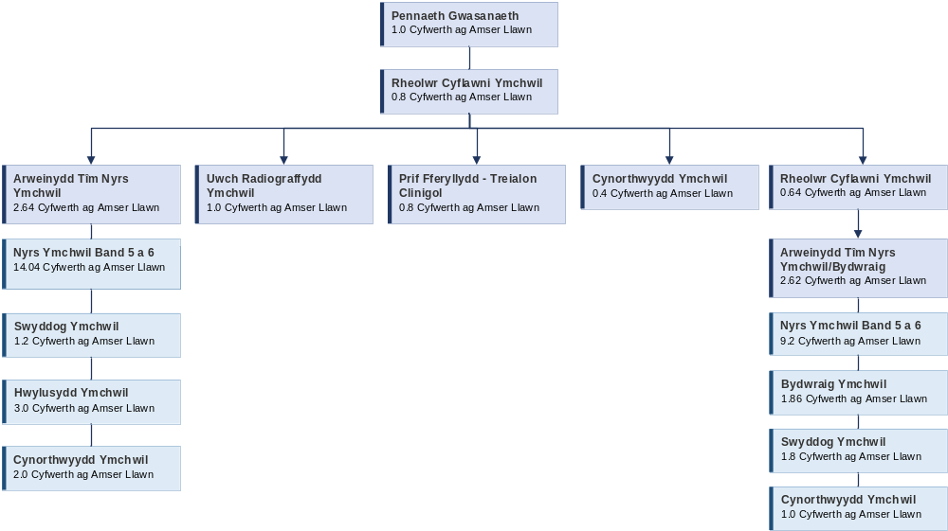Tîm Cyflenwi Ymchwil a Datblygu

Grwpiau Ymchwil a Datblygu

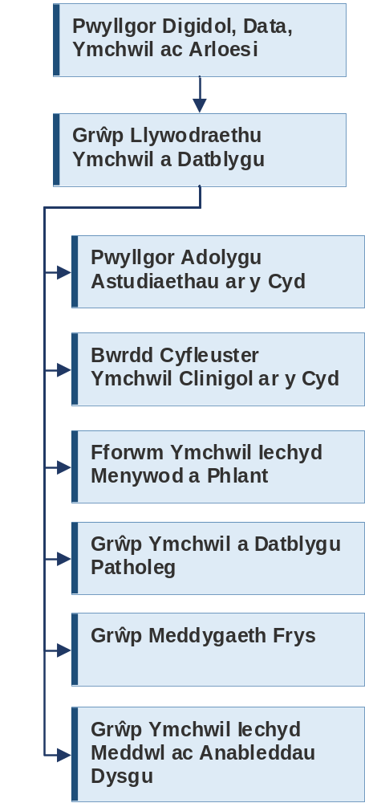

Ymgorffori Ymchwil a Datblygu

Mae Ymchwil a Datblygu yn adran o fewn Cyfarwyddiaeth y Cyfarwyddwr Meddygol Gweithredol. Mae swyddogaeth yr adran yn cwmpasu'r Bwrdd Iechyd cyfan, gan gefnogi a goruchwylio ymchwil ar draws yr holl gyfarwyddiaethau a strwythurau clinigol.

Cynllunio Ymchwil: Ystyrir Ymchwil a Datblygu yn flaenoriaeth ansawdd graidd o fewn y Bwrdd Iechyd. O ganlyniad, mae uchelgeisiau ar gyfer ymchwil wedi'u hymgorffori yng nghynllun blynyddol y Bwrdd Iechyd ac yn llywio cynllunio gorwel gwasanaethau clinigol. Mae ein strategaeth bontio blwyddyn ar gyfer ymchwil, datblygu ac arloesi ar gyfer 2024-25 wedi'i hymestyn i Strategaeth 3 blynedd sy'n seiliedig ar amcanion clir gyda'r bwriad o greu amgylchedd sy'n gyfoethog mewn ymchwil ac sy'n cyflawni'r 10 colofn rhagoriaeth fel y'u disgrifir yn Fframwaith Rhagoriaeth Ymchwil y GIG (2023).

Ymchwil Ranbarthol: Mae tystiolaeth gyson bod sefydliadau'r GIG sy'n weithgar mewn ymchwil yn adrodd am ganlyniadau gwell i gleifion a boddhad staff gwell. O'r herwydd, mae cyflawni ymchwil rhanbarthol wedi bod yn ddeialog ers tro byd rhwng BIPBA a BIPHDd gyda'r ddau Fwrdd Iechyd wedi ymrwymo'n llwyr i egwyddor mynediad teg at dreialon clinigol waeth beth fo ffiniau'r cod post. Mae hyn yn ei gwneud yn ofynnol i ni gamu'n ôl ac asesu sut y gallwn ddylunio a symud ein seilwaith cyflawni ymchwil i wasanaethu nid yn unig cleifion Bae Abertawe ond hefyd mynediad agored i gleifion o fewn ein ffiniau rhanbarthol BIP Hywel Dda. Mae angen ystyried cysoni llwybrau gofal safonol, gwella capasiti, contractio a risg ariannol ochr yn ochr â hwyluso a chytuno ar niferoedd recriwtio realistig gyda Noddwyr treialon clinigol. Mae'r manylyn hwn yn gofyn am oruchwyliaeth glinigol a llywodraethu gofalus i sicrhau bod yr hyn yr ydym yn ceisio'i gyflawni yn gyraeddadwy gyda buddion pendant. Mae dull newid graddol yn hanfodol gyda'r gwaith yn canolbwyntio i ddechrau ar ddarparu Oncoleg yn rhanbarthol. Gan ddefnyddio cyllid gan Lywodraeth Cymru, sefydlwyd grŵp gorchwyl a gorffen i ystyried sut i ddatblygu llwybr rhanbarthol ar gyfer treialon oncoleg. Cafodd yr argymhellion cychwynnol eu cymryd drwy strwythurau llywodraethu'r ddau fwrdd iechyd ac mae trafodaethau'n parhau gyda Llywodraeth Cymru ynghylch sut i fwrw ymlaen â'r rhain.

Cynllun Blynyddol

Mae diwylliant ffyniannus o Ymchwil, Datblygu ac Arloesi yn ffactor hollbwysig wrth ddarparu gofal diogel o ansawdd uchel ac mae'n cyd-fynd â Dyletswydd Ansawdd byrddau iechyd i wella ansawdd y gwasanaethau a ddarparant yn barhaus. Hyn drwy ddull dwyffordd parhaus.
- Datblygu strategaeth Ymchwil, Datblygu ac Arloesi Ranbarthol gyda BIP Hywel Dda o dan drefniadau'r Cydbwyllgor, gan gydnabod y cryfderau y mae'r ddau sefydliad yn eu cynnig, ynghyd â chyfleoedd ar gyfer partneriaethau academaidd ehangach gyda Phrifysgol Abertawe a Phrifysgol y Drindod Dewi Sant.

- Datblygiad pellach o'i Strategaeth Ymchwil ac Arloesi ar gyfer BIPBA yn yr arfaeth i sefydlu'r cynllun Ymchwil ac Arloesi rhanbarthol gyda BIP Hywel Dda.
Mae'r Strategaeth Ymchwil, Datblygu ac Arloesi wedi'i datblygu i gyd-fynd â phileri Fframwaith Ymchwil a Datblygu'r GIG, wedi'i chefnogi gan hunanasesiad cyfredol. O dan bob colofn mae amcanion cysylltiedig sy'n cael eu cefnogi gan gynllun cyflawni, gan gynnwys:
- Gwelededd ymchwil, datblygu ac arloesi ar lefel y bwrdd
- Defnydd Effeithiol o staff cyflwyno ymchwil
- Cychwyn treialon ar amser, incwm ymchwil uwch a mynediad llawn i bob claf cymwys
- Cyflwyno digwyddiadau arddangos ymchwil, datblygu ac arloesi
- Cyflwyno cyfleusterau ac offer modern.
- Cyflwyno cynlluniau sefydlu
- Cryfhau mynediad at dreialon clinigol oncoleg ledled de-orllewin Cymru fel canolfan ganser y rhanbarth, yn ogystal â gweithio ar y cyd â Chanolfan Ganser Felindre i wella'r cynnig ledled Cymru
Mae trefniadau llywodraethu newydd yn gyfle i ddiffinio proses glir lle mae effaith ymchwil ar ddatblygu gwasanaethau a dylunio llwybrau clinigol yn cael ei holrhain a'i lledaenu, gan gynnwys nodi a defnyddio cyfrifon ymchwil cysylltiedig i gefnogi newid arloesol mewn gwasanaethau.

Y Gweithlu:
- Cydbwyllgor adolygu gan gymheiriaid i rannu dysgu
- Cydnabyddiaeth amser mewn canllawiau cynllunio swyddi
- Arweinwyr ymchwil mewn rolau anfeddygol
- Cysylltiadau cysgodol ag ysgolion meddygol a nyrsio
- Cynyddu nifer y clinigwyr sydd â Hyfforddiant Arfer Clinigol Da
Strategaeth, Cyllid a Llywodraethu:
- Aliniad â strategaeth y sefydliad a chynllun gwasanaeth clinigol
- Incwm masnachol a chyllid grant i gefnogi gweithgaredd pellach a newid gwasanaeth
- Goruchwyliaeth y bwrdd drwy'r Pwyllgor DDRI, gyda chefnogaeth y grŵp Llywodraethu Ymchwil a Datblygu
Cynnwys Cleifion a’r Cyhoedd:
- Cynrychiolwyr cleifion ar astudiaethau a noddir gan y bwrdd iechyd
- Y Cynllun Cyfathrebu
- Cynlluniau ar gyfer grŵp cynnwys cleifion gydag Uned Treialon Abertawe
Gweithio mewn Partneriaeth:
- Partneriaeth â Phrifysgol Abertawe:
  - Model nawdd wedi'i gyd-lofnodi
  - Cyfleuster Ymchwil Clinigol ar y Cyd
  - Bwrdd partneriaeth i'w sefydlu
- Meddygfeydd misol a grŵp cynghori clinigol gydag unedau treialon lleol
- Gwaith rhanbarthol gyda Hywel Dda
- Digwyddiadau arddangos blynyddol

Ymchwil Iechyd a Gofal Cymru

Mae timau Ymchwil a Datblygu BIP Bae Abertawe yn falch o fod yn rhan o seilwaith Ymchwil Iechyd a Gofal Cymru gyfan, gan gydweithio i gyflawni nod cyffredinol HCRW bod ' ymchwil heddiw yn gwneud gwahaniaeth i ofal yfory.' Mae'r gymuned ymchwil yng Nghymru wedi'i chysylltu'n dda trwy'r seilwaith cenedlaethol, gan gydweithio i ddarparu ecosystem ymchwil sy'n gosod y nod o drawsnewid gofal er budd cleifion fel yr egwyddor arweiniol pam rydym yn gwneud ymchwil.

Ym mis Mawrth 2026, dychwelsom ein hail hunanasesiad ffurfiol yn erbyn Fframwaith Ymchwil a Datblygu'r GIG, gyda'n 3 Philer Strategol Ymchwil a Datblygu parhaus wedi'u halinio â'r 10 Philer rhagoriaeth a ddisgrifir yn y Fframwaith – Sut olwg sydd ar ragoriaeth yn GIG Cymru.
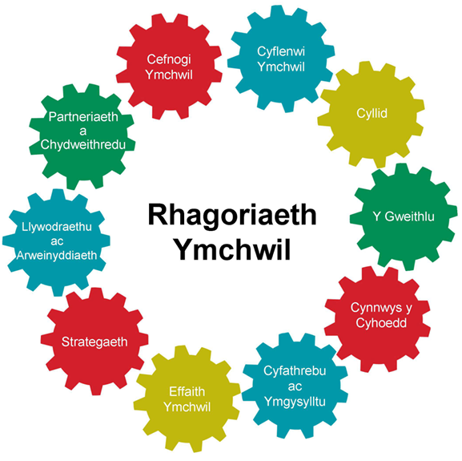

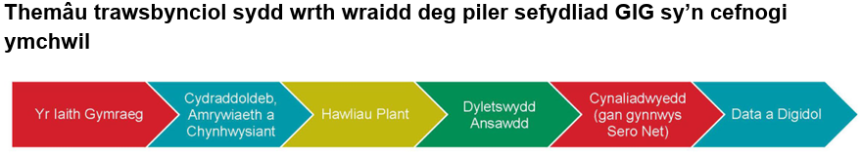

Arweinwyr Arbenigedd Ymchwil Iechyd a Gofal Cymru
Mae Ymchwil Iechyd a Gofal Cymru yn buddsoddi mewn Arweinwyr Arbenigol i hyrwyddo a chefnogi cyflawni ymchwil drwy adeiladu rhwydweithiau o brif ymchwilwyr o fewn eu harbenigedd a chefnogi nifer y bobl sy'n ymgymryd ag astudiaethau ledled Cymru. Maent yn mapio i 31 maes therapiwtig y Sefydliad Cenedlaethol ar gyfer Ymchwil Iechyd ac yn darparu ymgysylltiad cryf ar lefel y DU ar gyfer Cymru. Mae 5 arweinydd arbenigol o fewn BIPBA.

 | Diabetes  Yr Athro Stephen Bain |  | Strôc  Dr Manju Krishnan
 | Anhwylderau Cyhyrysgerbydol  Mr Piers Page |  | Trawma a Gofal Brys  Dr Suresh Kumar Gopala Pillai
 | Cardiofasgwlaidd  Dr Daniel Obaid

CRYNODEB O'R FLWYDDYN 2025-26




Y
uchaf
£
Rheoli Arbenigeddau
trwy recriwtio
ar gyfer astudiaethau portffolio
agored
- Canser
- Niwroleg
- Iechyd atgenhedlol a genedigaeth
- Cardiofasgwlaidd
- Strôc

Cyfrannodd at ennill drosodd
£1 Miliwn
mewn cyllid grant newydd (fel prif ymgeiswyr neu gyd-ymgeiswyr), gyda chyllid yn cael ei rannu ar draws sefydliadau partner.
RECRIWTIWYD
2380
Cyfranogwyr mewn astudiaethau Portffolio
2218 Anfasnachol | 162 Masnachol
72
Astudiaethau Agored Di-Bortffolio
15
Astudiaethau noddedig BIP Bae Abertawe Agored o fewn y Bwrdd Iechyd
40 Astudiaethau
Masnachol Agored
163
Astudiaethau Portffolio mewn Dilyniant
118 Anfasnachol
45 Masnachol

Adolygiad Astudiaeth ar y Cyd
Pwyllgor (JSRC)
wedi’u cymeradwyo:
6 Astudiaeth newydd
48 Gwerthusiad Gwasanaeth
161
Astudiaethau Portffolio Anfasnachol
Agored

UCHAFBWYNTIAU ASTUDIAETH ACHOS

Astudiaeth Achos 1

Effaith bosibl Semaglutide geneuol ar ddatblygiad clefyd rhydwelïau coronaidd yn dilyn Syndrom Coronaidd Acíwt: yr astudiaeth Ôl-ACS.

Pwrpas yr astudiaeth hon oedd darganfod pa mor effeithiol yw'r cyffur Semaglutide wrth leihau faint o fraster sy'n cronni (placiau) o bibellau gwaed cul sy'n cyflenwi rhydwelïau coronaidd y galon.

Roedd yr astudiaeth yn rhan o brosiect addysgol ac fe'i defnyddiwyd i ennill gradd doethuriaeth academaidd.

Pwrpas yr astudiaeth hon oedd darganfod a ellid defnyddio math uwch o sgan calon i olrhain newidiadau mewn cronni brasterog (placiau) yn rhydwelïau'r galon ar ôl triniaeth â meddyginiaeth, mewn pobl a oedd wedi cael trawiad ar y galon neu ddigwyddiad tebyg yn ddiweddar.

Cynlluniwyd yr astudiaeth yn ofalus fel treial clinigol, lle rhoddwyd y driniaeth neu blasebo (triniaeth ffug) ar hap i gleifion. Canolbwyntiodd ar ddeall sut mae'r driniaeth yn gweithio yn y corff, gan ddefnyddio delweddu manwl. Mae'r ymchwil hon yn rhan bwysig o ymdrech ehangach i ragweld risg unigolyn o broblemau gyda'r galon yn y dyfodol yn well.

Ariannwyd rhai rhannau o'r astudiaeth gan y cwmni fferyllol Novo Nordisk. Fe wnaethon nhw dalu am rai profion (megis profion gwaed a sganiau) a darparu'r feddyginiaeth astudio (naill ai semaglutide neu blasebo). Fodd bynnag, nid oedd y cwmni'n rhan o sut y cynlluniwyd, y cynhaliwyd, y dadansoddwyd na'r adroddwyd ar yr astudiaeth. Cynhaliwyd yr ymchwil yn annibynnol gan y tîm academaidd.

Noddwyd yr astudiaeth gan Fwrdd Iechyd Prifysgol Bae Abertawe.

Cynhaliwyd a chydlynwyd yr astudiaeth gan staff y Cyfleusterau Ymchwil Clinigol ar y Cyd (JCRF), ILS2, Prifysgol Abertawe a ariannodd y cofrestrydd ymchwil a oedd yn ymgymryd â'r prosiect hwn.

Prif nod yr astudiaeth oedd gweld a allai triniaeth â semaglutide leihau'r math mwyaf niweidiol o groniad brasterog (plac) yn rhydwelïau'r galon dros 12 mis, o'i gymharu â plasebo (triniaeth ffug). Mesurwyd hyn gan ddefnyddio sgan calon manwl.

Edrychodd yr astudiaeth hefyd ar a allai semaglutide effeithio ar y canlynol:
- Y mathau o blac yn y rhydwelïau
- Cyfanswm y plac yn rhydwelïau'r galon
- Lefelau llid a sylweddau eraill yn y gwaed sy'n gysylltiedig â chlefyd y galon
- Iechyd ac anhyblygrwydd pibellau gwaed

Recriwtiodd yr astudiaeth 140 o gleifion rhwng Awst 2022 a Gorffennaf 2024. Cafodd pob claf ei neilltuo ar hap i dderbyn naill ai semaglutide neu plasebo, ochr yn ochr â'u gofal arferol, o fewn 30 diwrnod i gael eu derbyn i'r ysbyty gyda phroblem gyda'r galon.

Mynychodd cleifion 7 ymweliad clinig dros 12 mis. Yn ystod y cyfnod hwn, cynyddwyd dos y feddyginiaeth astudio yn raddol:
- Gan ddechrau gyda dos isel
- Cynyddodd ar ôl 4 wythnos
- Cynyddodd eto ar ôl 8 wythnos, yna parhaodd ar y lefel honno

Ar ddechrau a diwedd yr astudiaeth, roedd gan gleifion:
- Sgan calon
- Prawf i fesur anystwythder rhydweli
- Profion gwaed i wirio llid a cholesterol

Ym mhob ymweliad, gwiriwyd eu hiechyd cyffredinol, gan gynnwys siwgr gwaed, pwysedd gwaed a phwysau.

Os oedd claf yn profi sgil-effeithiau, nad oeddent yn gallu eu goddef, gostyngwyd dos y feddyginiaeth astudio (naill ai semaglutide neu plasebo).

Mae data'r astudiaeth yn cael ei gasglu nawr a bydd adroddiad yn cael ei gyhoeddi yn ddiweddarach eleni. O'r 140 o bynciau a recriwtiwyd, cwblhaodd 134 yr astudiaeth, 69 yn y fraich Semaglutide a 65 yn y fraich plasebo.

Astudiaeth Achos 2

Camau II - Effeithiolrwydd Ysgogiad Trydanol Swyddogaethol y Nerf Peroneal (FES) ar gyfer Lleihau Bradykinesia yng Nghlefyd Parkinson’s: Treial Rheoledig Ar Hap wedi'i Ddall gan Asesydd

Roedd Bwrdd Iechyd Prifysgol Bae Abertawe (BIPBA) yn un o saith safle recriwtio yn y DU a gymerodd ran yn yr NIHR- treial Clefyd Parkinson’s STEPS II a ariannwyd, asesydd- astudiaeth ddall, wedi'i rheoli ar hap, yn gwerthuso Ysgogiad Trydanol Swyddogaethol (FES) y nerf peroneal i leihau bradykinesia , symptom sy'n achosi arafwch ac anhawster i gychwyn symudiad, a gwella cerdded mewn pobl â chlefyd Parkinson’s. Dechreuodd yr astudiaeth ym Mae Abertawe ym mis Chwefror 2024 ac fe'i cynhaliwyd o fewn Peirianneg Adsefydlu, rhan o Ffiseg Feddygol a Pheirianneg Glinigol. Dr Lorna Tasker, Gwyddonydd Clinigol Ymgynghorol, oedd y Prif Ymchwilydd. Arweiniwyd y cyflwyniad o'r treial drwy fodel- aml-broffesiynol, gyda gwyddonwyr gofal iechyd a gweithwyr iechyd proffesiynol cysylltiedig yn chwarae rolau canolog mewn recriwtio, cyflwyno ymyriadau ac asesu canlyniadau. Gweithredodd Molly Jones, Ffisiotherapydd Ymchwil FES, fel yr asesydd dall. Cwblhawyd y recriwtio ym mis Mawrth 2026, gyda 41 o gyfranogwyr wedi cofrestru. Mae gan wasanaeth BIPBA fwy
nag 20 mlynedd o brofiad o ddarparu Ysgogiad Trydanol Swyddogaethol i bobl sydd wedi cael strôc neu sydd â sglerosis ymledol, a disgwylir i ganfyddiadau treial STEPS II roi gwell dealltwriaeth o'i fanteision posibl i bobl â chlefyd Parkinson’s, gan gynnwys atal cwympiadau. Mae dwy ran o dair o'r cyfranogwyr wedi parhau i ddefnyddio'r ddyfais ar ôl cwblhau'r treial, gyda gwelliannau wedi'u nodi mewn rhewi, cydlyniad a hyder cyffredinol wrth gerdded.

Astudiaeth Achos 3

Astudiaeth Bwydo ABA - Ymyrraeth cymorth gan gymheiriaid i wella bwydo ar y fron: Treial rheoledig ar hap, aml-ganolfan, grŵp cyfochrog, wedi'i leoli yn y DU

Amcan yr astudiaeth oedd asesu effaith ymyrraeth bwydo babanod rhagweithiol, gyda chefnogaeth gan gymheiriaid, yn ogystal â gofal arferol ar gyfraddau bwydo ar y fron, arferion bwydo â fformiwla a chanlyniadau eraill.
Derbyniodd ein bydwraig arbenigol bwydo babanod hyfforddiant ymyrraeth ABA-Feed penodol i'w galluogi i hwyluso hyfforddiant a chefnogaeth i 9 cynorthwyydd bwydo babanod gwirfoddol i gyflwyno'r ymyrraeth astudiaeth gymunedol o gefnogaeth ychwanegol gan gymheiriaid bwydo babanod. Roedd y cynorthwywyr bwydo babanod yn allweddol i lwyddiant cyflwyno'r astudiaeth, gan ddangos ymrwymiad o'r fath i ddarparu cefnogaeth. Roedd Bae Abertawe yn un o 17 o safleoedd a gymerodd ran rhwng Ionawr 2022 ac Ebrill 2024 a recriwtiwyd 186 o fenywod i'r astudiaeth.

Cyhoeddwyd canfyddiadau astudiaeth ABA-Feed yn ddiweddar (gweler y ddolen isod). Er na wellodd yr ymyrraeth cymorth gan gymheiriaid gyfraddau bwydo ar y fron o'i gymharu â chymorth bwydo ar y fron arferol, derbyniwyd llawer iawn o adborth cadarnhaol gan lawer o famau a oedd wedi cymryd rhan yn yr astudiaeth (mae'r treial bwydo Mam yw'r gair wrth i fabanod fod yn denu bron i 200 o wirfoddolwyr - Bwrdd Iechyd Prifysgol Bae Abertawe). Roedd pwysigrwydd yr adborth cadarnhaol hwn yn rhywbeth yr oedd y tîm ymchwil a'n cydlynydd bwydo babanod yn teimlo y dylid ei gydnabod yn ogystal â manteision defnyddio'r wybodaeth a'r sgiliau ychwanegol a gafwyd yn eu rôl ar yr astudiaeth. Ar ôl trafodaethau ac ymgynghoriadau pellach gydag uwch reolwyr, gwnaed y penderfyniad i ddefnyddio arian a gynhyrchwyd gan ymchwil i ariannu contract llawn amser, 1 flwyddyn ar gyfer gweithiwr cymorth bwydo babanod yn bennaf o fewn yr ysbyty. Penodwyd dau ymgeisydd llwyddiannus i rôl rhannu swydd. Mae'r cyfraniad gwerthfawr y maent wedi'i wneud i brofiad mamau a chanlyniadau bwydo babanod yn amlwg yn yr ystadegau misol a gynhyrchir gan ein bydwraig arbenigol bwydo babanod, yr adborth cadarnhaol gan gleifion a'r gostyngiad mewn cwynion sy'n gysylltiedig â bwydo babanod.

Er nad yw'r ymyrraeth ymchwil wedi dangos budd i gyfraddau bwydo ar y fron yn gyffredinol, mae cefnogi astudiaeth ABA-Feed ym Mae Abertawe wedi cael effaith gadarnhaol a pharhaol ar y gefnogaeth bwydo babanod y mae ein teuluoedd yn ei derbyn.

https://www.bmj.com/content/392/bmj-2025-086558

Astudiaeth Achos 4

SCC-AFTER - Radiotherapi Cynorthwyol mewn Cleifion â Charsinoma Celloedd Cennog Croenol Cynradd Risg Uchel AR ÔL llawdriniaeth (SCC-AFTER): Treial ar hap Cyfnod III Dwy fraich, Aml-ganolfan, Label Agored.

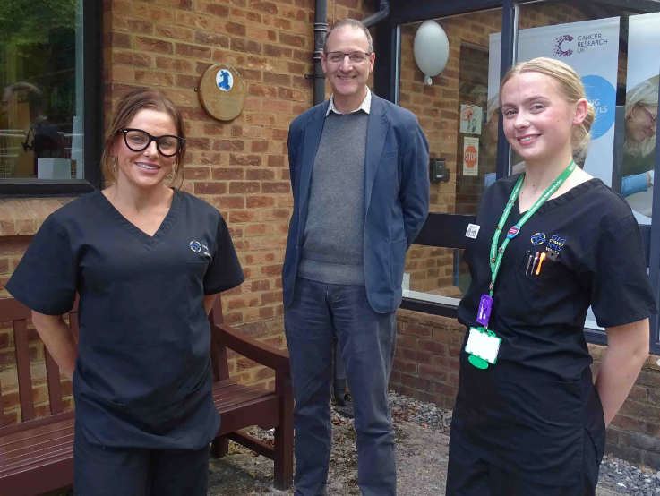
Yn y llun: Radiograffwyr ymchwil uwch Victoria Morris (chwith) a Leigha Yardley gyda'r oncolegydd clinigol ymgynghorol Martin Rolles

Ysbyty Singleton yn Abertawe yw'r cyntaf yng Nghymru i gymryd rhan mewn treial clinigol ledled y DU sy'n archwilio dulliau triniaeth ar gyfer carsinoma celloedd cennog (SCC), math cyffredin o ganser y croen gyda mwy na 50,000 o achosion newydd yn derbyn diagnosis yn flynyddol yn y DU. Mae'r astudiaeth, a elwir yn SCC-AFTER, yn cael ei harwain yn Sefydliad Canser De-orllewin Cymru, lle mae tri chlaf o Gymru eisoes wedi cael eu recriwtio. Mae'n canolbwyntio ar gleifion sydd wedi cael llawdriniaeth iachaol ar gyfer SCC risg uchel, y rhoddir radiotherapi iddynt yn aml yn rheolaidd i leihau'r risg o ddychwelyd. Mae'r treial yn ymchwilio i weld a ellid rheoli rhai cleifion yn ddiogel trwy fonitro agos, gan gadw radiotherapi dim ond os yw'r canser yn dychwelyd.

Bydd y treial rheoledig ar hap yn cymharu canlyniadau rhwng cleifion sy'n derbyn radiotherapi ategol (radiotherapi a roddir ar ôl triniaeth gychwynnol i leihau'r risg o ganser yn dychwelyd) a'r rhai sy'n cael eu harsylwi, gyda'r nod o nodi achosion lle gellir osgoi triniaeth yn ddiogel. Gallai lleihau radiotherapi diangen arbed sgil-effeithiau cleifion ac ymweliadau ysbyty dro ar ôl tro, tra hefyd yn rhyddhau capasiti triniaeth. Mae recriwtio cynnar yn Singleton ymhlith yr uchaf yn y DU, a disgwylir i'r rhaglen ehangu'n sylweddol. Ochr yn ochr â'i nodau ymchwil, mae'r treial eisoes wedi arwain at welliannau mewn prosesau clinigol, gan gynnwys mynediad cyflymach at ganlyniadau patholeg a llwybrau gofal mwy symlach, gan gefnogi manteision ehangach i wasanaethau canser ledled y rhanbarth.

Astudiaeth Achos 5

Sefydliad Coleg Brenhinol y Nyrsys: Prosiect CareLeD
Arweinyddiaeth BI PBA: Yr Athro Neil James, Nyrs Ymgynghorol Anabledd Dysgu

Comisiynodd Sefydliad Coleg Brenhinol y Nyrsys brosiect i wella mynediad at ofal brys ac argyfwng mewn cyfnodau o afiechyd i bobl ag anabledd dysgu.
Cydweithrediad yn y DU oedd hwn a oedd yn cynnwys ymchwilwyr o Brifysgol Keele, Ymddiriedolaeth GIG Gofal Iechyd Cyfun Gogledd Swydd Stafford, Bwrdd Iechyd Prifysgol Bae Abertawe, Ymddiriedolaeth Iechyd a Gofal Cymdeithasol Belfast, GIG Grampian, a nyrs ymgynghorol annibynnol.

Dechreuodd prosiect 12 mis UCAN (Mynediad at Ofal Brys Nawr) ym mis Awst 2024 a chyd-gynhyrchodd offeryn i gynorthwyo pobl ag anabledd dysgu wrth baratoi i gael mynediad at ofal iechyd brys ac argyfwng. Roedd y prosiect yn tynnu ar brofiadau pobl sydd â phrofiad byw o anabledd dysgu sydd wedi defnyddio gwasanaethau gofal iechyd brys ac argyfwng yn ddiweddar. CareLeD yw enw'r offeryn a gynhyrchwyd ar y cyd. Fe'i cynlluniwyd fel offeryn addysgol i helpu pobl ag anabledd dysgu i gael mynediad at ofal iechyd brys ac argyfwng.

Mae'r offeryn ar gael yn offeryn CareLeD - Prifysgol Keele ( offeryn CareLeD - Prifysgol Keele )

Mae ehangder y gweithgaredd ymchwil a ddangosir o fewn ein Gwasanaeth IMAD yn wych i'w weld ac mae'n dyst i angerdd ac ymgysylltiad ein tîm mewn ymchwil ac arloesedd i wella gwasanaethau er budd cleifion.

SBOTOLAU STAFF

Sharon Jones
Bydwraig Ymchwil Arweiniol

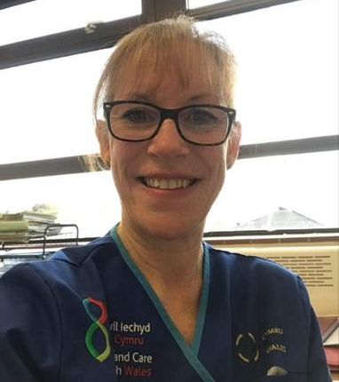
Sharon Jones ydw i, bydwraig ymchwil arweiniol ym Mae Abertawe. Ar ôl cymhwyso fel nyrs gyffredinol gofrestredig yn Sir Gaerfyrddin, symudais i Gaerdydd lle hyfforddais i fod yn fydwraig, gan gwblhau fy niploma bydwreigiaeth. Doedd dim gradd bydwreigiaeth ar y pryd, felly cwblheais fy ngradd bydwreigiaeth yn rhan-amser dros ddwy flynedd wedi hynny. Rwyf wedi bod yn fydwraig ers 35 mlynedd gyda phrofiad ym mhob maes o ymarfer clinigol, addysg bydwreigiaeth a chyflwyno ymchwil glinigol. Roedd fy ymarfer clinigol yn cynnwys blynyddoedd lawer fel bydwraig gymunedol yn rheoli llwyth achosion o fenywod a babanod, gan ddarparu pob agwedd ar ofal o archebu cynenedigol, gofal yn ystod genedigaeth ac ôl-enedigol. Yn ystod y cyfnod hwn, des i’n diwtor clinigol bydwreigiaeth rhan-amser ym Mhrifysgol Abertawe a roddodd gyfle i mi addysgu, cefnogi’n glinigol a mentora myfyrwyr bydwreigiaeth.
“Gyda’n gilydd, rydym yn cyfrannu at ddarparu’r dystiolaeth i wella canlyniadau ac ansawdd gofal.”

Cefais newid i'm maes ymarfer pan euthum ymlaen i weithio yn yr uned asesu dyddiol cynenedigol (ADAU) yn darparu gofal i fenywod â beichiogrwydd a chymhlethdodau risg uchel. Yn ystod fy amser yn gweithio yn yr ADAU y daeth i wybod am astudiaeth ymchwil a oedd wedi agor yn ddiweddar yn ein huned famolaeth. Ymwelodd y tîm ymchwil â'n huned i chwilio am ganllawiau ymarferol ynghylch strategaethau recriwtio ar gyfer yr astudiaeth. Roedd yr astudiaeth yn ymchwilio i gyflwr beichiogrwydd yr oedd gen i ddiddordeb arbennig ynddo ac fe ddaliodd fy sylw ar unwaith. Cydnabuwyd fy niddordeb gan y tîm ymchwil a chynigiwyd y cyfle i mi gefnogi cyflwyniad y treial ar secondiad un diwrnod yr wythnos. Er nad oedd gennyf unrhyw brofiad blaenorol o gyflwyno ymchwil, neidiais ar y cyfle hwn gan wybod y byddai fy ngwybodaeth a'm profiad clinigol o werth.
Cynyddodd fy secondiad undydd cychwynnol yn raddol wrth i mi ymwneud â sefydlu a chyflwyno astudiaethau eraill sy'n gysylltiedig â beichiogrwydd gyda chefnogaeth ac anogaeth y tîm cyflawni ymchwil. Ryw ddeuddeg mlynedd yn ddiweddarach, i fy rôl bresennol fel y fydwraig ymchwil arweiniol gyntaf ar gyfer iechyd atgenhedlu a genedigaeth ym Mae Abertawe. Rwy'n rheoli tîm bach, brwdfrydig ac ymroddedig iawn o fydwragedd ymchwil. Rwy'n arwain ar sefydlu a chydlynu ystod eang o astudiaethau ymchwil gan gynnwys treialon rheoledig ar hap, treialon cyffuriau ac astudiaethau arsylwadol.

Trafodir dewis astudiaeth gyda chlinigwyr arbenigol priodol gan gynnwys obstetryddion, bydwragedd, neonatolegyddion, fferyllwyr a sonograffwyr. Mae'r penderfyniad i gefnogi astudiaeth yn cael ei bennu gan y pwrpas a'r budd posibl i ddefnyddwyr gwasanaeth yn ogystal â chynhwysedd a gallu'r tîm ymchwil a'r clinigwyr sydd eu hangen i recriwtio a dilyn cyfranogwyr yn llwyddiannus ac yn ddiogel. Mae gan bob astudiaeth brotocol y mae'n rhaid ei ddilyn wrth gynnal yr holl weithgaredd ymchwil yn ogystal â'r gofyniad am Arfer Clinigol Da mewn ardystio ymchwil. Mae'r gofyniad ychwanegol i gydymffurfio â safonau rheoleiddio ymchwil er enghraifft, Deddf Meinweoedd Dynol ac Asiantaeth Rheoleiddio Meddyginiaethau a Chynhyrchion Gofal Iechyd yn gyfrifoldeb pob unigolyn sy'n cefnogi gweithgaredd ymchwil.

Mae fy mhrofiad ymchwil wedi fy ngalluogi i ymgymryd â rôl Prif Ymchwilydd (PI) ar gyfer sawl astudiaeth ym Mae Abertawe. Mae'r rôl hon yn gofyn i mi oruchwylio'r holl weithgaredd ymchwil sy'n ofynnol ar gyfer astudiaeth benodol a'r gallu i ddirprwyo rolau a thasgau i aelodau staff sydd â chymwysterau neu brofiad priodol. Mae datblygiad diweddar i hyrwyddo'r rôl hon yn cael ei gefnogi gan y tîm ymchwil mamolaeth, gan annog clinigwyr i ymgymryd â'r rhaglen hyfforddi PI Cyswllt a chyfrannu at adeiladu ein gallu ymchwil.

Elfen allweddol o fy nhîm yw ymgysylltu â staff a chyfranogwyr i gefnogi ein gweithgaredd ymchwil a chyflawni targedau recriwtio a nodwyd. Cefnogir ymgysylltiad staff gan ryngweithio wyneb yn wyneb a chyfleoedd hyfforddi, cyflwyniadau yn ystod y sesiwn sefydlu a diwrnodau hyfforddi gorfodol. Mae byrddau gwybodaeth a phosteri ar ddangos yn yr unedau mamolaeth ac rydym yn defnyddio cyfryngau cymdeithasol trwy Facebook a Mewnrwyd Mamolaeth Bae Abertawe. Mae strategaethau ar gyfer mynd at gyfranogwyr posibl a'u recriwtio yn amrywio ond maent yn bennaf wyneb yn wyneb, gan roi cyfle i feithrin perthynas broffesiynol ac ymddiriedus. Yn aml, mae cyfranogwyr yn rhoi sylwadau ar fanteision cymryd rhan mewn astudiaeth ymchwil gan gynnwys cael gwybodaeth ychwanegol a chyfle i drafod eu gofal neu unrhyw bryderon gyda'r fydwraig ymchwil.

Mae twf parhaus portffolio ymchwil mamolaeth wedi creu cyfleoedd newydd i fydwragedd ymchwil ychwanegol. Mae capasiti'r tîm ymchwil wedi tyfu dros amser gyda bydwraig ymchwil barhaol ychwanegol yn ogystal â secondiad wedi'i ariannu'n llawn. Mae gan y tîm ymchwil mamolaeth gydweithrediad sefydledig â Phrifysgol Abertawe ac ar hyn o bryd maent yn cefnogi ystod amrywiol o astudiaethau.
Mae recriwtio menywod a babanod i astudiaeth ymchwil yn ymdrech tîm i raddau helaeth ac mae angen cydweithio agos â bydwragedd, obstetryddion, anesthetyddion, neonatolegwyr, fferyllwyr a Gweithwyr Cymorth Gofal Iechyd i nodi a recriwtio menywod a babanod a allai fod yn gymwys i gymryd rhan. Gyda'n gilydd, rydym yn cyfrannu at ddarparu'r dystiolaeth i wella canlyniadau ac ansawdd gofal.

Samantha Rees
Hwylusydd Ymchwil
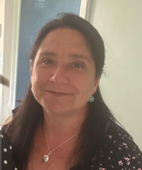
Helo, fy enw i yw Samantha Rees, ac rwy'n gweithio fel Hwylusydd Ymchwil yn yr Adran Ymchwil a Datblygu ym Mwrdd Iechyd Prifysgol Bae Abertawe. Rwyf wedi bod yn rhan o'r Gwasanaeth Iechyd ers bron i 41 mlynedd.

Dechreuais fy nhaith gyda'r GIG yn syth o'r ysgol, gan ymuno ag Ysbyty Treforys trwy gynllun gwaith. Treuliais fy mlynyddoedd cynnar yn gweithio ar draws gwahanol adrannau, lle cefais ystod eang o brofiad a chael y cyfle i weithio gyda llawer o gydweithwyr. Dechreuais yn yr Adran Cleifion Allanol ac yn ddiweddarach symudais i Gofnodion Meddygol, gan gefnogi ysbyty prysur a gweithio gydag amrywiaeth o dimau.

Yn ystod fy amser yn y tîm Cofnodion Meddygol, roeddwn i’n mwynhau bod yn rhan o dîm mawr a gweithgar yn arbennig. Datblygodd fy rôl dros amser, ac yn fy swydd olaf roeddwn i'n gyfrifol am ddarparu gwybodaeth am gleifion i gyfreithwyr, adrannau heddlu a sefydliadau allanol eraill.

Ym 1999, ar ôl dechrau fy nheulu a symud i waith rhan-amser, cefais gynnig y cyfle i sefydlu Adran Ymchwil a Datblygu. Ar y pryd, nid oedd cofnod canolog o weithgarwch ymchwil yn yr ysbyty, felly cefais y dasg o adeiladu un. Gyda fawr ddim gwybodaeth i ddechrau, cefais bentwr o bapurau a gofynnwyd i mi greu cronfa ddata o'r gweithgaredd ymchwil yn yr Ysbyty. Gweithiais ar draws llawer o leoliadau gwahanol i nodi a dogfennu pa ymchwil oedd yn digwydd a phwy oedd yn rhan ohono, ac weithiau'n gweithio mewn mannau swyddfa eithaf anarferol, gan gynnwys un a grëwyd o siafft lifft.

Ar un adeg, daeth yr Adran Gwynion hefyd yn rhan o'n gwaith, a roddodd hynny fewnwelediad gwerthfawr i mi i agwedd arall ar ofal cleifion.

Dros y blynyddoedd a llawer o symud swyddfa, mae'r adran wedi tyfu o dîm o un i wasanaeth sefydledig.

Mae fy rôl o fewn Ymchwil a Datblygu wedi parhau i esblygu, gan ganiatáu i mi feithrin gwybodaeth a phrofiad o fewn yr amgylchedd ymchwil. Rwyf bellach yn rhan o dîm bach o Hwyluswyr, yn cefnogi sefydlu a rheoli astudiaethau, yn sicrhau bod gofynion llywodraethu yn cael eu bodloni, yn cynnal cofnodion astudiaethau, ac yn ymateb i ymholiadau gan gydweithwyr mewnol ac allanol.
“Mae gweithio ym maes Ymchwil a Datblygu wedi dangos i mi pa mor bwysig yw ymchwil wrth wella gofal i gleifion nawr ac mewn cenedlaethau i ddod.”

Rwyf hefyd yn gweithredu fel archifydd ymchwil y Bwrdd Iechyd, gan reoli cofnodion ar gyfer astudiaethau sydd angen eu storio oddi ar y safle am gyfnod hir.

Mae gweithio ym maes Ymchwil a Datblygu wedi dangos i mi pa mor bwysig yw ymchwil wrth wella gofal i gleifion nawr ac mewn cenedlaethau i ddod.

Rwyf bob amser wedi gwerthfawrogi dysgu trwy brofiad a gweithio ochr yn ochr â chydweithwyr ac yn ystyried fy amser yn y Gwasanaeth Iechyd fel ffordd o roi rhywbeth yn ôl, gan helpu i sicrhau y gall cenedlaethau'r dyfodol elwa o driniaethau newydd a chadarnhaol.

Rwy'n falch o fy amser yn y GIG ac yn teimlo fy mod wedi chwarae rhan fach wrth gefnogi ymchwil sy'n helpu i wella canlyniadau i genedlaethau'r dyfodol.

Diolch am y cyfle i rannu fy stori.

Dr Amy Case
Oncolegydd Clinigol Ymgynghorol
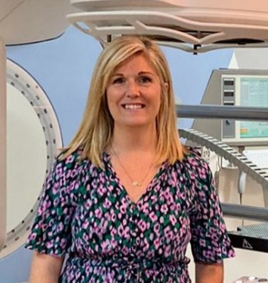
Fel Oncolegydd Clinigol, rwyf wedi ymrwymo i ymarfer meddygaeth sy'n seiliedig ar dystiolaeth, gyda data treialon clinigol yn gonglfaen gwneud penderfyniadau triniaeth sy'n canolbwyntio ar y claf. Rwy'n defnyddio'r dystiolaeth hon i arwain trafodaethau gyda chleifion, gan weithio mewn partneriaeth â nhw i ddewis triniaethau sydd nid yn unig yn anelu at optimeiddio prognosis ond hefyd yn blaenoriaethu ansawdd bywyd.

Yn gynnar yn fy hyfforddiant oncoleg glinigol, cefais fy ysbrydoli gan ymgynghorwyr sy'n weithgar mewn ymchwil a gwelais yn uniongyrchol sut mae cymryd rhan mewn treialon clinigol yn cynnig y cyfle i gyfrannu at astudiaethau sy'n newid ymarfer, cael mynediad at therapïau arloesol, a gyrru gwelliannau ystyrlon mewn gofal cleifion.

Cymryd rhan mewn ymchwil fel preswylydd
Ar ôl cwblhau fy Rhaglen Sylfaen a Hyfforddiant Meddygol Craidd, cefais swydd hyfforddi arbenigol mewn Oncoleg Glinigol yn Ne Cymru yn 2013. Yn ystod fy hyfforddiant, roeddwn i’n ffodus i weithio ochr yn ochr â mentoriaid rhagorol, yr Athro Richard Adams a Dr Sarah Gwynne, a’m cymerodd dan eu hadenydd a rhoi amrywiaeth o gyfleoedd ymchwil gwerthfawr i mi.

Galluogodd fy mhrofiad fel Prif Ymchwilydd ar gyfer treial bach, un safle, ADVANCE (astudiaeth ddichonoldeb o ddyfais cyfrif celloedd gwyn pwynt gofal) i mi gydweithio â staff arbenigol o Ganolfan Ymchwil Treialon Prifysgol Caerdydd. Fe wnaeth y profiad hwn wella fy niddordeb mewn cydweithio traws-sefydliadol a gwaith amlddisgyblaethol o fewn treialon clinigol yn sylweddol.

Yn 2021, cefais y cyfle i ymuno â thîm treial PICCOS (Cemotherapi Aerosoli Mewnberitoneaidd Dan Bwysau [PIPAC] wrth reoli canserau'r colon, yr ofari a'r stumog: treial cam II rheoledig ar hap yn asesu effeithiolrwydd mewn metastasisau peritoneol). Cyfrannais at ddatblygiad braich gastrig protocol y treial, a arweiniodd at gyhoeddi adolygiad systematig. Ers hynny, rwyf wedi parhau i fod yn aelod gweithredol o'r Grŵp Rheoli Treialon

Ymchwil Tu Allan i'r Rhaglen

Roeddwn i'n ffodus i gael Cymrodoriaeth Ymchwil Allanol i'r Rhaglen yng
“Rwyf wedi ymrwymo i ymarfer meddygaeth sy’n seiliedig ar dystiolaeth, gyda data treialon clinigol yn gonglfaen gwneud penderfyniadau triniaeth sy’n canolbwyntio ar y claf.”

Nghanolfan Canser De-orllewin Cymru yn 2021. Wedi'i ariannu ar y cyd gan Ganser Cymru Canolfan Ymchwil a Bwrdd Iechyd Prifysgol Bae Abertawe, rhoddodd y gymrodoriaeth 2 flynedd hon y cyfle i ymgymryd â gradd MD ym Mhrifysgol Abertawe. Gan ganolbwyntio ar rôl radiotherapi ar gyfer canser y gastrig na ellir ei lawdriniaethu, mae fy ymchwil wedi dod yn angerdd i mi ers hynny! Yn ogystal â chyhoeddi adolygiad systematig ar radiotherapi gastrig, cynhaliais arolwg cenedlaethol o oncolegwyr oesoffago-gastrig i archwilio patrymau cyfredol defnydd radiotherapi yn y DU, ac i sefydlu cefnogaeth yn y gymuned ar gyfer treial yn y dyfodol. Roeddwn i’n ffodus iawn i deithio i Gyfarfod Blynyddol Cymdeithas Oncoleg Ymbelydredd America, San Diego yn 2023 i gyflwyno crynodeb o’r gwaith hwn. Hefyd, cynlluniais ac arweiniais astudiaeth archwiliadol i amrywiad rhyng-arolygwyr mewn amlinellu cyfaint tiwmor gastrig gan ddefnyddio CT ynghyd ag MRI, a gyflwynwyd yng Nghyfarfod Blynyddol Cymdeithas Oncoleg Ymbelydredd Ewrop yn 2024 (poster), ac yn fwy diweddar yng Nghyfarfod Blynyddol Grŵp Oesoffago-gastrig y DU ac Iwerddon yn 2026.

GastroSCOPE

Mae'r gwaith a wnaed yn ystod fy MD wedi llywio dyluniad GastroSCOPE, a gynigiwyd i fod y treial clinigol cyntaf yn y DU i werthuso rôl radiotherapi lliniarol dos uchel ar gyfer cleifion â chanser gastrig na ellir ei lawdriniaethu. Gyda Dr Sarah Gwynne yn Brif Ymchwilydd, rwyf wedi cael cynnig y cyfle anhygoel i fod yn Gyd-arweinydd ar ein cais am gyllid, sy'n cael ei gyd-noddi gan Fwrdd Iechyd Prifysgol Bae Abertawe. Mae datblygu'r treial wedi caniatáu i mi rwydweithio â, a dysgu gan, nifer o oncolegwyr arbenigol o bob cwr o'r DU, ac ochr yn ochr â thîm gwych Canolfan Ymchwil Treialon Prifysgol Caerdydd, rydym wedi datblygu treial cyffrous, a allai newid ymarfer. Mae wedi bod yn bleserus ac yn ostyngedig gweithio ochr yn ochr â chynrychiolwyr cleifion yn ystod datblygiad GastroSCOPE, gyda'n gwaith wedi ennill y wobr "Ymglymiad Cyhoeddus a Chleifion Gorau" yng Nghynhadledd Ymchwil Canser Cymru yn 2025.

Gweithio fel Ymgynghorydd ac Ymchwilydd yn PBA

Ar ôl cwblhau'r hyfforddiant, cymerais swydd fel Oncolegydd Clinigol Ymgynghorol yn arbenigo mewn Canserau Gastroberfeddol Uchaf, a Radiotherapi Corff Abladol Stereotactig yn PBA yn 2025, ac rwy'n mwynhau integreiddio â'r tîm deinamig ac uchelgeisiol yng Nghanolfan Canser De-orllewin Cymru. Gyda rhywfaint o fy ymarfer yn cwmpasu Bwrdd Iechyd Prifysgol Hywel Dda, rwy'n edrych ymlaen at weithio gydag adrannau Ymchwil a Datblygu ledled y rhanbarth i sicrhau mynediad cyfartal at dreialon clinigol i gleifion ledled De-orllewin Cymru.

PARTNERIAETH A CHYDWEITHIO

Partner Prifysgol – Prifysgol Abertawe

Hanes byr o'n Cyfleuster Ymchwil Clinigol ar y Cyd (JCRF)

Ym 1989, sefydlwyd yr Uned Ymchwil Glinigol yn Ysgol Ôl-raddedig Newydd Astudiaethau Clinigol a Gofal Iechyd yn Ysbyty Morriston fel adran hunangyllidol dan arweinyddiaeth yr Athro John Williams a Kathie Wareham. Gyda'i ddatganiad cenhadaeth “Ymroddedig i Ragoriaeth mewn Ymchwil Cleifion”.

Wrth i'w enw da dyfu, felly hefyd y gwnaeth y llwyth gwaith a'r tîm. Perthnasoedd parhaol wedi'u datblygu gyda chwmnïau Fferyllol ac i rai rydym yn safle dewisol sy'n sicrhau portffolio amrywiol o astudiaethau clinigol ar draws llawer o feysydd clefydau.

Galluogodd llwyddiant ddatblygiad dwy uned bwrpasol, sefydlwyd yr Uned Ymchwil Glinigol gyntaf yn ysbyty Morriston ddiwedd y 1990au ac yna yn 2010 codwyd ail yn Sefydliad Gwyddor Bywyd 2 (ILS2). Dyma oedd ffurfio'r Cyfleusterau Ymchwil Clinigol ar y Cyd (JCRF), partneriaeth rhwng Bwrdd Iechyd Abertawe Bro Morgannwg ac Ysgol Feddygol Prifysgol Abertawe.

Heddiw, mae'r JCRF yn parhau i wasanaethu'r Bwrdd Iechyd fel ein partneriaeth ymchwil flaenllaw gydag Undeb Myfyrwyr. Eleni rydym yn falch o gadarnhau mai JCRF yw'r unig safle yng Nghymru sydd wedi cael statws safle dewisol gyda Novo Nordisk (12 safle i gyd yn y DU), gan gydnabod y rôl flaenllaw y mae JCRF yn ei gweithredu wrth ddatblygu meddygaeth ddiabetig. Mae meysydd rhagoriaeth eraill yn cynnwys niwroleg a chardiofasgwlaidd. Gan gefnogi clinigwyr o bob cwr o'r Bwrdd Iechyd, yn 2025-26, cynhaliodd y tîm 25 o astudiaethau masnachol gan recriwtio 82 o gleifion.

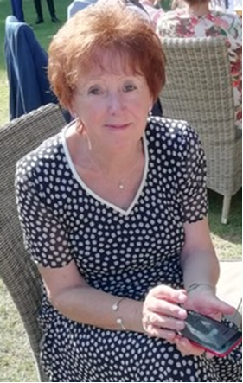
Rhaid sôn yn arbennig am Kathie Wareham, sydd wedi gweithredu fel Cyfarwyddwr CRU/JCRF ers ei sefydlu. Mae gweledigaeth, brwdfrydedd ac angerdd Kathie fel Cyfarwyddwr wedi galluogi'r uned i dyfu ac mae ei brwdfrydedd yn esiampl i bawb sy'n cael y pleser o weithio gyda hi. Ar ôl blynyddoedd lawer o wasanaeth rhagorol, mae Kathie wedi cyhoeddi ei hymddeoliad yn ddiweddar, ond rydym yn falch o gadarnhau bod Kathie yn parhau i gynnig arweiniad ac arweinyddiaeth trwy gontract anrhydeddus, gan barhau i gefnogi clinigwyr i gwblhau rhaglenni ymchwil penodol.

Llun: Katie Wareham

Cydweithrediad Ymchwil Bydwreigiaeth Prifysgol Abertawe a BIP BA

Fel rhan o'n cydweithrediad â Phrifysgol Abertawe, mae tîm bydwreigiaeth y Bwrdd Iechyd yn falch o gefnogi nifer o fentrau ymchwil dan arweiniad academaidd, sy'n gweithredu o dan gytundeb lefel gwasanaeth, ac mae'r rhain wedi'u hamlinellu isod. Am ragor o wybodaeth, mae croeso i chi gysylltu â ni.

GDM - sbectrosgopeg Raman a diabetes yn ystod beichiogrwydd
Cyfanswm nifer y cyfranogwyr a recriwtiwyd hyd yn hyn: 801

Y nod: Pwrpas yr astudiaeth ymchwil hon yw cymharu prawf sbectrosgopeg Raman â'r prawf goddefgarwch glwcos a deall yn well pam y gallai prawf prifysgolion allu gwneud diagnosis o ddiabetes yn ystod beichiogrwydd.

Ein Rôl: Mae bydwraig ymchwil yn mynd at fenywod yn eu prawf goddefgarwch glwcos arferol mewn clinig cynenedigol ac yn trafod yr astudiaeth. Os bydd cyfranogwyr yn cytuno i gymryd rhan, maent yn llofnodi ffurflenni caniatâd i ddarparu gwaed ychwanegol (36ml) ochr yn ochr â'u profion gwaed arferol, sydd wedyn yn cael eu cludo i Brifysgol Abertawe.

Ymchwilio i effeithiau newid hinsawdd ar ymatebion menywod beichiog mewn gwahanol gymunedau yng Nghymru (GWYBODUS)
Cyfanswm nifer y cyfranogwyr a recriwtiwyd hyd yn hyn: 75 (Mae'r recriwtio bellach wedi gorffen)

Y nod: Nod yr ymchwil hwn yw deall a all newid hinsawdd (tonnau gwres a llygredd aer) effeithio ar y system imiwnedd yn ystod beichiogrwydd ar draws gwahanol gymunedau yn Abertawe a Phort Talbot.

Ein Rôl: Mae'r bydwragedd Ymchwil wedi bod yn sgrinio menywod yn seiliedig ar eu dyddiad geni disgwyliedig ac yn mynd at fenywod yn bersonol pan fyddant yn mynychu ymweliadau arferol. Roedd menywod hefyd yn gallu rhoi ffurflenni mynegiant o godau QR o bosteri a osodwyd o amgylch meddygfeydd teulu, safleoedd cyfryngau cymdeithasol a Phrifysgol Abertawe. I'r cyfranogwyr oedd yn hapus i gymryd rhan, byddai'r fydwraig ymchwil naill ai'n mynychu cartrefi'r cyfranogwyr neu'n gweld cyfranogwyr ym Mhrifysgol Abertawe. Byddai gan gyfranogwyr 3 apwyntiad i gyd yn ystod cyfnod o chwe wythnos. Yn ystod pob apwyntiad, byddai'r fydwraig ymchwil yn cymryd tymheredd a phwysedd gwaed y cyfranogwyr ac yna'n teimlo ac yn gwrando ar galon y ffetws. Yna byddai'r bydwragedd ymchwil hefyd yn casglu samplau, mae'r cyfranogwyr yn cydsynio i 3-6 sampl gael eu cymryd ym mhob apwyntiad gan gynnwys gwaed, wrin, gwallt, poer, llid a sampl trwynol. Yn ystod yr ail apwyntiad, byddai monitorau aer hefyd yn cael eu gosod yng nghartrefi'r cyfranogwyr a byddai monitor iechyd personol yn cael ei ddarparu i'w wisgo am 3 diwrnod.

Gall cyfranogwyr hefyd gydsynio i roi gwaed eu brych a'u llinyn bogail a hefyd i ddarparu sampl poer ôl-enedigol a sampl gwaed pigo sawdl gan y babi.

Cysylltu Senarios Defnydd Amgylcheddol mewn Beichiogrwydd/Babandod ac Amlygiadau Deunyddiau Aerlyd Canlyniadol i Ganlyniadau Iechyd Plant – Cohort Dwys (RESPIRE-I)
Cyfanswm nifer y cyfranogwyr a recriwtiwyd hyd yn hyn: 15.

Y nod: Pwrpas yr astudiaeth yw deall yn well sut y gall llygryddion aer effeithio ar eich iechyd chi ac iechyd eich plentyn yn ystod ac ar ôl beichiogrwydd. Gan ddefnyddio holiaduron, dyddiadur lleoliad (e.e. faint o oriau rydych chi'n eu treulio gartref) a monitorau llygredd, rydym yn gobeithio amcangyfrif eich amlygiad personol i'r llygryddion hyn.

Ein Rôl: Roedd y bydwragedd ymchwil yn sgrinio menywod yn y clinig cynenedigol a oedd yn dod am eu sganiau dyddio. Byddai'r fydwraig yn trafod yr astudiaeth gyda'r fenyw ac yn rhoi PIL iddi hi a, os oedd ganddi bartner, byddent hwythau'n derbyn y PIL. Os byddai'r fenyw yn cydsynio i'r astudiaeth, byddai apwyntiad cartref yn cael ei drefnu lle byddai bydwraig ymchwil a chydweithiwr prifysgol yn mynychu, i gymryd caniatâd y cyfranogwr a'u partner ac i gymryd samplau gwallt, gwaed a thrwyn gan y fenyw fel eu samplau yn ystod y tymor cyntaf, tra byddai'r cydweithiwr prifysgol yn gosod y monitorau aer gartref. Yna byddai gan y fenyw y dewis o ddarparu'r un samplau yn ei hail a'i thrydydd tymor. Byddai'r fydwraig ymchwil hefyd yn anfon holiaduron tymor cyntaf a thrydydd tymor, a dyddiadur lleoliad. Os yw'r fenyw wedyn yn cydsynio, byddai gwaed llinyn y corff (9ml) yn cael ei gasglu adeg ei eni a'i drosglwyddo i dîm y brifysgol.

Astudiaethau eraill a gefnogir

- Addasiad imiwnometabolaidd i feichiogrwydd (Wedi'i recriwtio=101)
  - Yn archwilio sut a phryd mae'r system imiwnedd yn newid yn ystod beichiogrwydd trwy samplau gwaed a gymerir ar wahanol gamau

  - Mae bydwragedd yn recriwtio cyfranogwyr yn ystod ymweliadau cynenedigol ac yn casglu samplau gwaed ychwanegol ochr yn ochr â gofal arferol

- MAMOL – Astudiaeth ymateb imiwnedd mamol, brych a gwaed llinyn y gwaed (Wedi'i recriwtio=7)
  - Yn ymchwilio i ymatebion imiwnedd yn ystod beichiogrwydd gan ddefnyddio samplau o waed y fam, y brych a'r llinyn bogail

  - Yn cynnwys casglu yn ystod y llwybr cesaraidd dewisol, gyda chaniatâd ar gyfer samplau ychwanegol wrth eni

- MAGENTA – Iechyd mamau ac amlygiad i wres (Wedi'i recriwtio=47)
  - Yn archwilio effaith dod i gysylltiad â gwres yn ystod beichiogrwydd ar iechyd mamau
  - Dull tebyg i INFORMED, gyda samplu wedi'i amseru o amgylch cyfnodau tonnau gwres a chyfnod beichiogrwydd


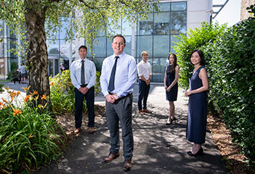
ReconRegen

Mae'r llun yn dangos tîm ReconRegen

Wedi'i sefydlu yn 2012, ac dan arweiniad yr Athro Iain Whitaker, mae ReconRegen yn Ysgol Feddygol Prifysgol Abertawe wedi datblygu i fod y grŵp ymchwil llawfeddygaeth ailadeiladu canolfan sengl mwyaf yn y DU. Yn 2020, dyfarnwyd £2.5 miliwn i ReconRegen i sefydlu Sefydliad Scar Free aml-flwyddyn a Rhaglen Ymchwil Prifysgol Abertawe mewn Meddygaeth Adluniadol ac Adfywiol, gyda chefnogaeth Ymchwil Iechyd a Gofal Cymru. Mae prif brosiectau ymchwil y Rhaglen yn cynnwys:

Prosiect Bioface 3D (2020 – 2027).
Dyfarniad gwreiddiol: £1,975,368.
Cyllid ychwanegol a ddyfarnwyd 2024/25: £95,500; 2026/27: £20,000

Nod 3D Bioface yw argraffu mewnblaniadau cartilag gwydn mewn 3D, gan ddefnyddio 'bioinc' naturiol wedi'i gyfuno â chelloedd y claf ei hun. Os byddant yn llwyddiannus, gallai'r canlyniadau chwyldroi ein gallu i ail-greu ffurf a swyddogaeth mewn cleifion sydd wedi'u heffeithio gan anffurfiadau wyneb.

Rydym wedi datblygu bioinc hynod o bur, perfformiad uchel sy'n cefnogi twf celloedd ac sydd â ffyddlondeb siâp rhagorol pan gaiff ei ddefnyddio gyda'n proses argraffu newydd a 'chroesgysylltu' in situ. Rydym wedi cynnal nifer o arbrofion labordy i ddangos nad yw ein bioinc yn wenwynig ac yn imiwnogenig ac, yn 2024, cynhaliwyd rownd gyntaf o brofion ar anifeiliaid mewn cydweithrediad â Phrifysgol Harvard a gadarnhaodd ein canlyniadau labordy. Cafodd y canlyniadau hyn eu cynnwys yn ein papur “Characterisation, biocompatibility, and immunogenicity of tunicate-derived nanocellulose for tissue engineering” a gyhoeddwyd yn y cyfnodolyn Carbohydrate Polymers ym mis Tachwedd 2025.

Hefyd ym mis Tachwedd 2025, dyfarnwyd PhD i gymrawd ymchwil clinigol BIPBA / Prifysgol Abertawe, Dr Cynthia de Courcey, am ei thraethawd hir Sefydlu effeithiau bio-inciau wedi'u seilio ar Nanocellulose mewn model in vitro 3D uwch ar gyfer peirianneg meinwe cartilag. Mae ymchwil Cynthia wedi chwarae rhan bwysig wrth ddangos diogelwch ein bioinc.

Ym mis Mawrth 2026, dyfarnwyd £20,000 i ni ar gyfer 3D Bioface gan Advanced Therapies Wales. Byddwn yn defnyddio'r cyllid hwn i barhau i ddatblygu bio-adweithydd a fydd yn hanfodol ar gyfer cryfhau adeileddau wedi'u hargraffu 3D. Cymrawd ymchwil clinigol BIPBA / Prifysgol Abertawe, Dr Parinita Swarnkar, sy'n arwain yr ymchwil hwn.

Prosiect RESECT (2020 – 2027).
Dyfarniad gwreiddiol: £385,610.
Cyllid ychwanegol a ddyfarnwyd 2024/25: £58,500; 2026/27: £528,000

Ffocws prosiect RESECT yw datblygu argymhellion ar gyfer gwella effeithlonrwydd yn llwybr triniaeth canser y croen. Rydym wedi cyhoeddi nifer o astudiaethau sy'n gwerthuso baich canser y croen ar gleifion a gofal iechyd yng Nghymru, yn ogystal â'r archwiliad cyntaf erioed o effaith amgylcheddol llawdriniaeth ar ganser y croen nad yw'n melanoma. Rydym wrthi'n ailadrodd yr astudiaeth hon i werthuso a all defnyddio rhestr wirio theatr 'werdd' gael effaith gadarnhaol ar effaith amgylcheddol y gweithdrefnau hyn. Cyhoeddir canlyniadau'r astudiaeth hon yn ddiweddarach yn 2026.

Ym mis Mawrth 2026, dyfarnwyd £528,000 i ni o gynllun ariannu’r Cynllun Gwirfoddol ar gyfer Prisio, Mynediad a Thwf Meddyginiaethau Brand (VPAG) i ddatblygu offeryn Deallusrwydd Artiffisial Tîm Amlddisgyblaethol gyda’r nod o gynyddu recriwtio cleifion canser Cymru i dreialon clinigol yn sylweddol. Bydd y prosiect 12 mis hwn yn canolbwyntio i ddechrau ar ganser y croen, ond ein nod yn y dyfodol yw ehangu'r offeryn i'w ddefnyddio ym mhob math o ganser.

Ym mis Ebrill 2026, dyfarnwyd gradd MD i Dr Manuela Roman, cymrawd ymchwil clinigol BIPBA / Prifysgol Abertawe, am ei thraethawd hir, sef Mireinio ein dealltwriaeth o garsinoma celloedd gwaelodol yng Nghymru i gynorthwyo cynllunio gwasanaethau.

Abertawe - Cynghrair Panzi ar gyfer Ailadeiladu a Gofalu am Ddioddefwyr Trais Rhywiol sy'n gysylltiedig â Gwrthdaro (SPARC) (2024-).
Cyllid a ddyfarnwyd 2024/25: £86,821; 2026/27: £23,950

Mae SPARC yn fenter gydweithredol rhwng Prifysgol Abertawe ac Ysbyty Panzi, dan arweiniad Dr Denis Mukwege a'r Athro Iain Whitaker a chyda chefnogaeth gan Ei Huchelder Brenhinol Duges Caeredin. Nod SPARC yw gwella gofal llawfeddygol a datblygu cefnogaeth gynhwysfawr i leddfu baich corfforol a seicolegol trais rhywiol sy'n gysylltiedig â gwrthdaro (CRSV).

Ym mis Gorffennaf 2024, arweiniodd yr Athro Whitaker ymweliad archwiliadol ag Ysbyty Panzi, a amlygodd yr angen brys i uwchsgilio mewn technegau ailadeiladu uwch. Ym mis Hydref 2024, ymwelodd Dr Mukwege a'i Huchelder Brenhinol Duges Caeredin â Phrifysgol Abertawe i drafod y camau nesaf yn esblygiad SPARC, gan gynnwys datblygiad parhaus ein modelau hyfforddi llawfeddygol newydd 'ANSWERS' wedi'u hargraffu 3D, y dyfarnwyd £45,000 i ni amdanynt gan y Cyngor Ymchwil Peirianneg a Gwyddorau Ffisegol (EPSRC).

Ym mis Medi 2025, cynhaliodd Ei Huchelder Brenhinol Duges Caeredin drafodaeth bwrdd crwn lefel uchel ar CRSV ym Mhalas Sant Iago, a fynychwyd gan ddirprwyaeth o BIPBA / Prifysgol Abertawe yn cynnwys yr Athro Whitaker, y Llawfeddyg Plastig Ymgynghorol Mr Ahmed Emam, yr Anesthetydd Ymgynghorol Ms Claire Ware a'r Cofrestrydd Arbenigedd Llawfeddygaeth Blastig Mr Stephen Ali. Hefyd ym mis Medi 2025, ymwelodd y llawfeddyg Panzi, Dr Gloire Byabene, ag Abertawe am fis o arsylwi clinigol ac ymchwil i gael cipolwg hanfodol ar dechnegau llawdriniaeth ailadeiladu uwch.

Ym mis Hydref 2025, ymwelodd yr Athro Whitaker, Mr Ahmed Emam a Ms Claire Ware â Chlinig Panzi, Kinshasa. Yn ystod yr ymweliad wythnos o hyd hwn, gwelodd y tîm llawfeddygol dros 50 o gleifion yn y clinig a llawdriniaethu ar fwy nag 20, gan gynnwys nifer o blant â chontractau llosgiadau difrifol a benyw pump oed a oroesodd drais rhywiol. Gwnaeth yr Athro Whitaker lawdriniaeth ar y ferch fach hon ochr yn ochr â Dr Mukwege, Mr Ahmed Emam yn cynorthwyo a Ms Claire Ware yn arwain y tîm anesthetig. Cawsom y fraint o gael ein hymuno yn y theatr gan Ei Huchelder Brenhinol Duges Caeredin, a oedd yn ymweld â DRC ar y pryd. Cafodd hyn ei drafod mewn stori ar y dudalen flaen yn The Times ar 5 Hydref 2025 ac ar wefan y Teulu Brenhinol: Duges Caeredin yn ymweld â Gweriniaeth Ddemocrataidd y Congo | Y Teulu Brenhinol.

Ym mis Tachwedd 2025, cyhoeddwyd ein papur, Gwerthuso rôl y model hyfforddi perineal wedi'i argraffu 3D 'Accessible Novel Solutions for Widespread Emergency Reconstructive Surgery' (ANSWERS) ar gyfer anafiadau trais rhywiol sy'n gysylltiedig â gwrthdaro, a gyd-awdurwyd gan yr Athro Whitaker, Dr Mukwege a'i Huchelder Brenhinol Duges Caeredin, yn y Journal of Plastic, Reconstructive & Aesthetic Surgery (JPRAS).

Ar ddechrau 2026, dyfarnwyd £23,950 pellach i ni gan Gynllun Grant Cymru ac Affrica Llywodraeth Cymru ac rydym wedi gwneud cais am fwy na £250,000 o gyllid ychwanegol gan Sefydliad Cronfa Buddsoddi Plant, Sefydliad BMA ac RCS Caeredin i barhau â'n gwaith ym mhrosiect SPARC. Bydd cymrawd ymchwil clinigol newydd ei benodi yn BIPBA / Prifysgol Abertawe, Dr Garikai Kungwengwe, yn chwarae rhan allweddol wrth wthio'r ymchwil hon ymlaen yn 2026 a 2027.

Ein nod yw sefydlu cyfnewidfa wybodaeth ffurfiol, gan alluogi llawfeddygon Panzi i ddysgu sgiliau ailadeiladu yng Nghanolfan Llosgiadau a Llawfeddygaeth Blastig Cymru yn Ysbyty Treforys.

Canolfan Ymchwil Meddygaeth Frys Cymru (WCEMR)

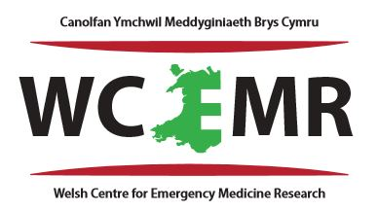
Mae Tîm Ymchwil yr Adran Achosion Brys wedi cael blwyddyn gynhyrchiol, gyda recriwtio gweithredol ar draws nifer o astudiaethau, cwblhau ymchwil allweddol sy'n gysylltiedig â COPD yn llwyddiannus, a phortffolio cryf o brosiectau sydd ar ddod. Mae cydweithio parhaus ag arbenigeddau a phartneriaid academaidd eraill wedi cefnogi cyflawni ymchwil glinigol ac allbwn academaidd, a adlewyrchir mewn rhestr gynyddol o gyhoeddiadau o ansawdd uchel.

Y Tîm

Cyfarwyddwr  Dr Suresh Pillai | Cymrodyr Ymchwil Clinigol  Dr Bharath Sundaramoorthy  Dr Muthusankar Sudalaimuthu

Astudiaethau Parhaus

Astudiaeth TiLLi - astudiaeth Thromboproffylacsis mewn Immobileiddio Aelodau Isaf (Tilli)
Treial Rheoli Ar Hap (RCT) yn edrych ar amrywiol ymyriadau therapiwtig. Mae'r prosiect hwn yn cael ei gynnal ar y cyd â'r adran T&O. Dechreuodd recriwtio o 2 Mawrth 2026 ac wedi recriwtio 14 o gyfranogwyr hyd yn hyn.

Treial CONSEPT - Gofal Ceidwadol yn erbyn Gofal Safonol ar gyfer Niwmothoracs digymell cynradd.
Cynhelir yr astudiaeth hon gan y tîm Resbiradol a recriwtiwyd 6 chyfranogwr o Adran Achosion Brys Ysbyty Treforys gan gyrraedd y targed recriwtio o'r safle hwn. Fodd bynnag, cynghorodd y Prif Ymchwilydd ar gyfer yr astudiaeth hon, Dr Narendra Chinnappa, fod angen 4 arall arnyn nhw a bod yr astudiaeth ar agor tan fis Medi 2026.

Astudiaethau a gwblhawyd yn 2025

- Monitro lefel ffibrinogen yn yr ysbyty ar gleifion COPD gan ddefnyddio rheometreg microfluidic ​​- recriwtio wedi'i gwblhau ym mis Rhagfyr 2025

- Effeithiau COPD a thriniaethau ar swyddogaeth ceulad gwaed - recriwtio wedi'i gwblhau ym mis Mawrth 2025

Astudiaethau'n dechrau yn 2026

YMENNYDD-TBI
Niferoedd Recriwtio: ~160
Treial Rheoli Ar Hap (RCT) yn ymchwilio i fiomarcwyr mewn anaf i'r pen.

EDCO-D
Niferoedd Recriwtio: ~1000
Astudiaeth ôl-weithredol 'Identifying delays in Diagnosis of Carbon Monoxide in the Emergency Department (EDCO-D)’. Recriwtio disgwyliedig.

Astudiaeth yr afu
Niferoedd Recriwtio: ~90
Mae meicrostrwythur ceulad mewn clefyd yr afu wedi'i gynnwys yn yr adran Heb Bortffolio o Gyfeiriadur Ymchwil HCRW ac fe'i cynhelir fel rhan o MSc trwy Ymchwil gan Bharath gyda Phrifysgol Abertawe.

Treial ToTs
Treial Meddygaeth Frys Pediatrig yn ymchwilio i gast toriad plentyn bach yn erbyn heb gast

Cyhoeddiadau

- Bulpitt A, Hawkins K, Sundaramoorthy B, Sudalaimuthu M, Pillai S, De Guidice F. Experimental viscoelasticity of physiological protein solutions. J. Rheol. 70, 125–138 (2026). https://doi.org/10.1122/8.0001081
- Pillai S, Lawrence M, Zaldua JC, Hawkins K, Morris K, Whitley J, Evans PA. Alterations in clot microstructure in acute exacerbations of COPD. Respir Res. 2025 Nov 18;26(1):323. doi: 10.1186/s12931-025-03405-4. PMID: 41254616; PMCID: PMC12625250.

- Sundaramoorthy B, Sudalaimuthu M, Gopala Pillai SK. Acute Bilateral Lower Limb Ischemia Mimicking Neurological Emergency: A Case of Leriche Syndrome. Cureus. 2025 Nov 8;17(11):e96397. doi: 10.7759/cureus.96397. PMID: 41376759; PMCID: PMC12686743.

- Sudalaimuthu M, Sundaramoorthy B, Gopala Pillai SK. Pulmonary Embolism Following Quadriceps Tendon Repair With Tourniquet Use Despite Adequate Thromboprophylaxis: A Case Report. Cureus. 2025 Oct 16;17(10):e94718. doi: 10.7759/cureus.94718. PMID: 41246719; PMCID: PMC12619567.

- Ellis J, Gopala Pillai SK. Awareness and management of cannabinoid hyperemesis syndrome among staff in emergency departments in Wales. Emerg Med J. 2025 Apr 22;42(5):313-314. doi: 10.1136/emermed-2024-214519. PMID: 40032493

- Abdulshafea M, Ahmed T, Gopala Pillai SK. Multifocal epithelioid haemangioma of the lower limb bones in a child: an unusual presentation. BMJ Case Rep. 2025 Mar 14;18(3):e262089. doi: 10.1136/bcr-2024-262089. PMID: 40086847.

- Zaldua JC, Watson O, Gregoire DJ, Pillai S, Hellsten Y, Hawkins K, Evans PA. The impact of physical activity and intensity on clot mechanical microstructure and contraction in middle-aged/older habitual runners. BMC Neurol. 2025 Mar 1;25(1):81. doi: 10.1186/s12883-025-04074-y. PMID: 40025415; PMCID: PMC11871672.

Cyllid

Sefydliad Meddygol Dewi Sant a gedwir gan yr Athro Adrian Evans - £6,037.95 (i'w ddefnyddio ar gyfer astudiaethau meicrostrwythur ceuladau yn unig). Defnyddiwyd £3303.00 ar gyfer cyhoeddi prif bapur AECOPD - Newidiadau mewn meicrostrwythur ceuladau mewn gwaethygiadau acíwt COPD.

Newyddion Arall

Dr Oliver Watson (Cymrawd Ymchwil Clinigol blaenorol) - Yn aros am radd arholiad llafar MSc trwy Ymchwil gyda Phrifysgol Abertawe.

Dr James Gregoire (Cymrawd Ymchwil Clinigol blaenorol) - Yn aros am gyflwyniad traethawd ymchwil MSc drwy Ymchwil.

CanSense

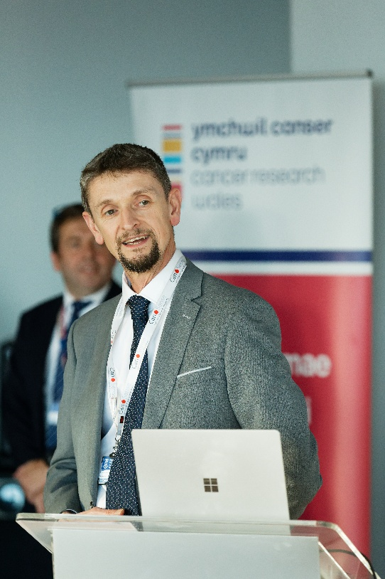
Mae cyfran sylweddol o ymchwil a noddir gan PBA yn cefnogi gwaith 'CanSense Ltd.'. Mae CanSense Ltd yn gwmni deillio o Brifysgol Abertawe sy'n deillio o gynnydd academaidd a ddangoswyd trwy nifer o astudiaethau proffil uchel a arweiniwyd a noddwyd gan BIP Bae Abertawe. Mae'r cwmni'n datblygu diagnostig sy'n seiliedig ar waed ar gyfer canser y colon a'r rhefr (y coluddyn) i fynd i'r afael ag anghydraddoldebau wrth ganfod yn gynnar ac i leddfu'r pwysau ar lwybrau diagnostig ar gyfer canser a welir ledled ymarfer y GIG. Cafodd y cwmni ei ymgorffori yn 2018 ac mae wedi mynd â'r prawf o brototeip i ddadansoddwr cwbl weithredol sy'n barod ar gyfer y farchnad. Mae'r cwmni wedi ennill £3M mewn cyllid heb ei wanhau a £1.5M mewn cronfeydd ecwiti. Mae penawdau telerau ac achosion busnes gyda 4 cwsmer yn barod ar gyfer gosod dadansoddwr a budd i gleifion.

Mae'r dechnoleg a ddatblygwyd bellach yn cael ei phrofi ar fathau eraill o ganser fel y fron, yr ysgyfaint a'r ofari, sydd i gyd angen gwell o ran clinigol er mwyn eu canfod yn gynnar. Mae'r canlyniadau cynnar yn addawol iawn gyda'r prawf gwaed CanSense â'r potensial i drawsnewid llwybr y canser.

Nododd ymchwil ansoddol a gynhaliwyd gyda chymuned y meddygon teulu agweddau cadarnhaol iawn at y prawf, gydag awydd i weld y prawf yn cael ei gyflwyno i arfer arferol. Cynhaliodd y tîm astudiaeth werthuso byd go iawn SBRI 2024/5 hefyd a adroddodd y gall prawf CanSense wella effeithlonrwydd yn radical o fewn y llwybr presennol ar gyfer canfod canser y colon a'r rhefr, gan adrodd am ostyngiad o 55% yn y gyfradd positif ffug o'i gymharu â FIT yn unig, osgoi 63.8% o gleifion colonosgopi SCP, gan arbed £30M y flwyddyn trwy leihau colonosgopi diangen (GIG Lloegr a Chymru).

Yn yr un modd, rydym wedi gweld bod cyflwyno dewis arall yn lle'r prawf carthion (prawf FIT) a cholonosgopi trwy brawf gwaed anfewnwthiol y gellir ei gyflwyno yn y gymuned, â photensial i weld cyfraddau sgrinio gwell ymhlith grwpiau lleiafrifoedd ethnig gan helpu i leihau anghydraddoldebau iechyd.

Mae'r prawf wedi'i batentu ac yn barod i'w reoleiddio i'w gyflwyno o fewn y GIG eleni yn amodol ar gymeradwyaeth UKCA, gydag achos busnes y GIG dan adolygiad ar hyn o bryd. Os cytunir, y budd disgwyliedig fyddai gostyngiad o 10 diwrnod yn yr amser rhwng atgyfeirio a phrawf: yn cyflawni cydymffurfiaeth darged o 85% dros 28 diwrnod (50% yn llai o dorriadau diagnostig) a gostyngiad o 25.6% yn y galw am golonosgopi gan arbed £2.7M o gostau bob blwyddyn ar 6.3x yr enillion ar fuddsoddiad.

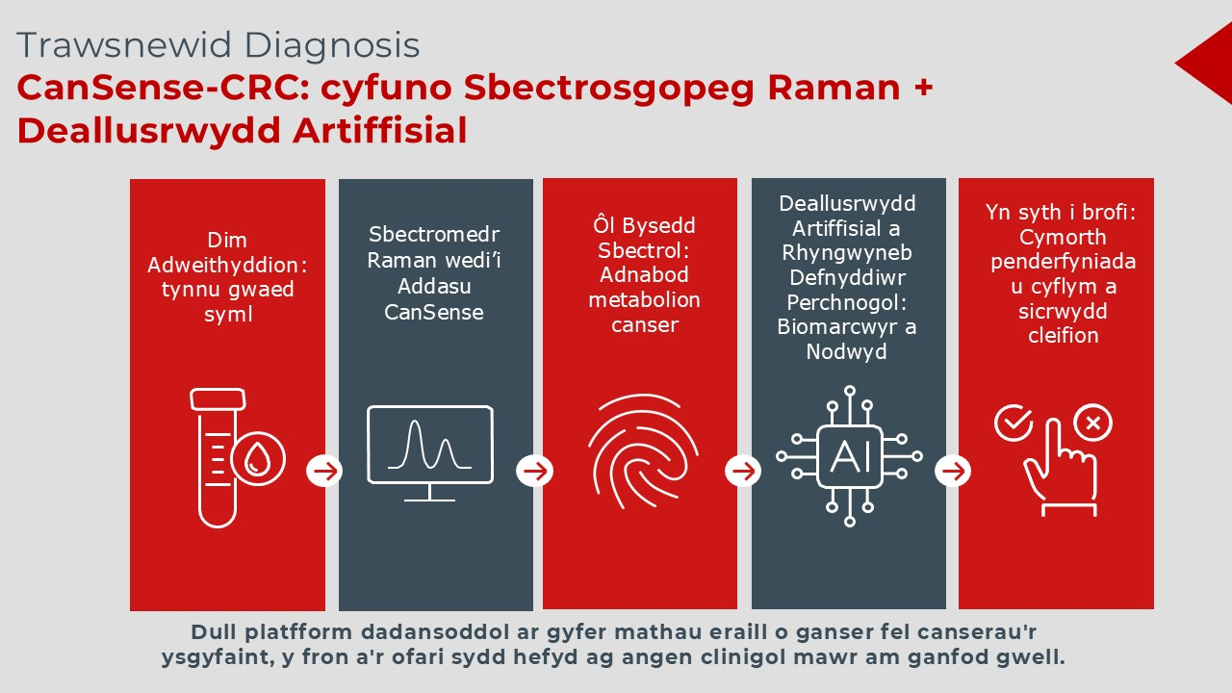

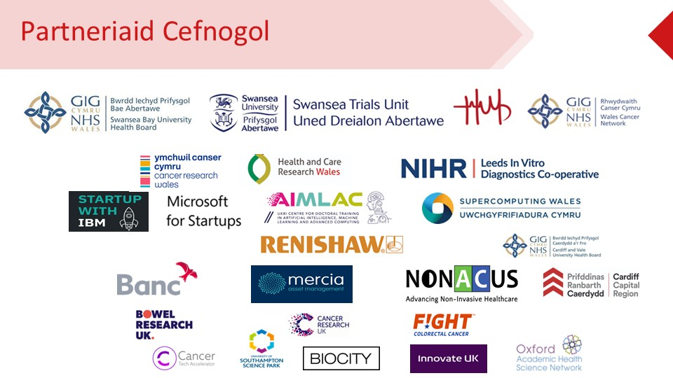

Defnyddio fesiglau allgellog i ganfod canser y prostad sydd o arwyddocâd clinigol yn gynnar

Mewn astudiaeth dan arweiniad ar y cyd Dr Jason Webber (Prifysgol Abertawe) a Mr Gokul KandaSwamy (BIPBA), o'r enw Defnyddio fesiglau allgellog ar gyfer canfod canser y prostad sydd o bwys clinigol yn gynnar, mae ymchwilwyr yn ceisio deall pam mae rhai mathau o ganser y prostad yn fwy ymosodol nag eraill. Mae'r wybodaeth hon yn cael ei defnyddio i ddatblygu prawf gwaed newydd i alluogi canfod cleifion â chlefyd ymosodol, sydd o bwys clinigol ac sydd angen therapi brys yn gynnar.

Er bod datblygiadau diweddar mewn technolegau delweddu, mae diffyg gwybodaeth ddiagnostig a all wahaniaethu'n gywir rhwng cleifion â chanserau ymosodol neu ganserau sy'n tyfu'n araf yn golygu bod angen biopsi ar lawer o gleifion o hyd. Mae hyn yn ymledol, gyda risgiau cysylltiedig, a hyd yn oed pan gaiff ei gyfuno â'r prawf gwaed safonol (PSA) nid oes ganddo ddibynadwyedd llwyr ar gyfer canfod clefydau o arwyddocâd clinigol. Felly mae angen profion gwell yn y gwaed i hwyluso diagnosis o ganser y prostad.

Mae llawer o ddiddordeb mewn biopsïau hylif fel dulliau lleiaf ymledol o wneud diagnosis o gleifion. Mae fesiglau allgellog (EVs), sydd i'w cael yng ngwaed cleifion, yn cario llawer o farcwyr sy'n gysylltiedig â'r gell wreiddiol. Mae newidiadau mewn siwgrau (glycanau) sy'n bresennol o fewn celloedd canser y prostad wedi'u cysylltu â datblygiad clefydau. Felly rydym wedi datblygu prawf a all ganfod siwgrau sy'n bresennol ar EVs sy'n deillio o ganser y prostad yng ngwaed cleifion. Rydym wedi llwyddo i recriwtio mwy na 350 o gleifion, sy'n cael diagnosis o ganser y prostad o fewn Bwrdd Iechyd Prifysgol Bae Abertawe, gyda recriwtio pellach yn parhau. Mae cleifion yn cyflenwi samplau gwaed (serwm) ac wrin yr ydym yn eu defnyddio i werthuso'r prawf. Mae'r canlyniadau, hyd yn hyn, yn hynod addawol ac yn awgrymu y gall ein prawf wahaniaethu'n llwyddiannus rhwng cleifion â chlefyd sy'n arwyddocaol yn glinigol, ymosodol, neu glefyd sy'n ddibwys yn glinigol. Rydym nawr yn edrych i asesu'r prawf mewn nifer fwy o samplau cleifion i gadarnhau ei ddefnyddioldeb ar gyfer diagnosis cywir. Rydym hefyd yn archwilio cymwysiadau ychwanegol o'r prawf, megis monitro clefydau yn dilyn therapi. At ei gilydd, mae'r prosiect hwn yn tynnu sylw at gydweithio llwyddiannus rhwng Prifysgol Abertawe a Bwrdd Iechyd Prifysgol Bae Abertawe gan gryfhau cysylltiadau rhwng y ddau sefydliad wrth gyflawni ymchwil sydd â'r nod o wella bywydau cleifion â chanser y prostad.

Hyrwyddo Ymchwil i Fethiant y Galon Trwy Gydweithrediad Clinigol ac Academaidd Strategol

Mae cydweithrediad gweithredol, sefydledig rhwng timau clinigol ym Mwrdd Iechyd Prifysgol Bae Abertawe (BIPBA) ac ymchwilwyr clinigol o fewn grŵp Dr Emma Rees yng Nghyfadran Meddygaeth, Iechyd a Gwyddorau Bywyd, Prifysgol Abertawe. Mae ymchwil gydweithredol yn cwmpasu gwaith dan arweiniad ymchwilwyr a gwaith masnachol, gyda staff BIPBA yn cyfrannu at y cylch ymchwil cyfan.

Yng nghyfnod dylunio'r ymchwil, mae cardiolegwyr, nyrsys methiant y galon (HF), a fferyllwyr yn cyfrannu at IMPROVE-HF, Gwobr Datblygu Cymwysiadau NIHR sy'n datblygu grant rhaglen o ymchwil gymhwysol i wella canlyniadau a gwasanaethau HF ledled Cymru. Mae gwaith IMPROVE-HF wedi cynnwys digwyddiad pwll tywod cenedlaethol i ddiffinio'r amrywiad a'r heriau mewn gwasanaethau methiant y galon ar draws byrddau iechyd yng Nghymru, adolygiad systematig o'r dystiolaeth sy'n seiliedig ar ymyriadau i wella canlyniadau methiant y galon, a phecyn gwaith consensws Delphi i bennu'r ymyriadau a'r mesurau canlyniad a fydd yn cael eu defnyddio mewn cais am grant rhaglen.

Mae'r Timau Clinigol Acíwt yn BIPBA yn cyfrannu at gyflwyno ymchwil yng nghartrefi cleifion trwy astudiaeth FOCUS-HF (a ariennir gan HCRW). Nod y rhaglen waith hon yw cefnogi timau clinigol i wneud penderfyniadau gwell ar y rheng flaen yn ystod ymweliadau cartref pobl hŷn sydd â diffyg anadl acíwt. Mae cyfnodau ymchwil wedi cynnwys mapio'r llwybr diagnostig HF cyfredol ar gyfer pobl hŷn yng Nghymru gan ddefnyddio data cofnodion iechyd electronig; hyfforddi nyrsys ymarfer uwch i gynnal uwchsain llaw wedi'i ffocysu o'r galon a'r ysgyfaint gydag asesiad gofalus o gywirdeb ac atgynhyrchadwyedd; astudiaeth ddichonoldeb o ychwanegu'r sgan at lwybr cleifion cyfredol yn ystod ymweliadau cartref (tîm Castell-nedd); a threial sydd ar ddod o gywirdeb diagnostig cymharol ac effaith gwneud penderfyniadau (tîm Abertawe).

Mewn perthynas ag ymchwil fasnachol, mae grŵp Dr Rees wedi bod yn cefnogi cwmni technoleg feddygol newydd Americanaidd i ddatblygu peiriant uwchsain 'hunan-yrru' newydd sy'n anelu at wella sgrinio babanod newydd-anedig am ddiffygion calon cynhenid. Mae'r ddyfais wedi'i chynllunio i'w defnyddio mewn lleoliadau anghysbell ac adnoddau isel. Wrth i'r prototeip agosáu at y trothwy ar gyfer ymchwiliad clinigol, mae Dr Rees wedi cydweithio ag ymgynghorwyr newyddenedigol/pediatreg a gwyddonwyr gofal iechyd yn BIPBA i gwmpasu a chynllunio'r protocol ar gyfer astudiaeth ddichonoldeb gychwynnol yn Ysbyty Singleton. Mae'r cynnig hwn yn cael ei adolygu ar hyn o bryd gan MHRA a HRA GIG.

Mae'r timau cydweithredol hefyd yn adeiladu ar gyfer y dyfodol, gan gydweithio i lunio cynigion ar gyfer meithrinfa sy'n ceisio gwella canlyniadau HF trwy adeiladu capasiti a gallu ymchwil mewn lleoliadau gofal sylfaenol a chymunedol.

Gyrru Ymchwil ac Arloesedd mewn EMRTS ac ACTAU

Mae'r Gwasanaeth Casglu a Throsglwyddo Meddygol Brys (EMRTS) a'r Gwasanaeth Trosglwyddo Gofal Critigol i Oedolion (ACTAU) yn darparu model arbenigol iawn o ofal critigol cyn ysbyty ac rhwng ysbytai ledled Cymru, gan ddarparu penderfyniadau clinigol ac ymyriadau uwch i gleifion â chyflyrau sy'n peryglu bywyd neu aelodau. Mae'r gwasanaeth wedi'i gynllunio i sicrhau mynediad cyfartal at ofal critigol, gan alluogi ymyrraeth arbenigol gynnar a throsglwyddo uniongyrchol i ganolfannau triniaeth priodol, a thrwy hynny wella canlyniadau cleifion ac effeithlonrwydd y system.

Mae'r gwasanaeth yn datblygu portffolio amrywiol o ymchwil ac arloesi. Mae hyn yn cynnwys pynciau clinigol megis defnydd newydd o blatennau wedi'u storio'n oer, technegau rheoli llwybrau anadlu, a Gofal Strôc, hyd at ddefnyddio deallusrwydd artiffisial, a dronau sy'n cefnogi darparu gofal iechyd.
Partneriaethau Academaidd
Mae EMRTS ac ACTAU yn cynnal perthnasoedd cydweithredol cryf â sefydliadau academaidd, gan gynnwys Prifysgol Abertawe, Prifysgol Warwick, Prifysgol Caerdydd, a Phrifysgol Bryste. Mae'r partneriaethau hyn yn cefnogi rhaglen ymchwil amrywiol sy'n ymestyn y tu hwnt i astudiaethau clinigol traddodiadol.
Un uchafbwynt allweddol yw'r cydweithrediad â Phrifysgol Warwick, sy'n defnyddio ieithyddiaeth gymhwysol a gwyddor ymddygiad i archwilio cyfathrebu, gwneud penderfyniadau, a negodi risg o fewn timau gofal critigol. Mae'r gwaith hwn yn arloesol iawn o fewn meddygaeth frys ac adfer ac yn rhoi cipolwg gwerthfawr ar sut mae clinigwyr yn gwneud penderfyniadau cymhleth, sy'n hanfodol o ran amser, o dan bwysau.
Mae canfyddiadau'r ymchwil hwn yn cefnogi polisi a hyfforddiant yn ogystal â chaniatáu astudio gwneud penderfyniadau cymhleth, sy'n allweddol i ddarparu'r gwasanaethau a gynigir ar draws EMRTS ac ACTAU.
Partneriaethau GIG a Chlinigol
Mae'r gwasanaeth yn gweithio mewn cydweithrediad agos â phartneriaid eraill y GIG, gan gynnwys Ymddiriedolaeth GIG Prifysgol Gwasanaethau Ambiwlans Cymru, Gwasanaeth Gwaed Cymru a Rhwydwaith Trawma De Cymru.
Mae'r partneriaethau hyn nid yn unig yn galluogi darpariaeth glinigol gydlynol ond maent hefyd yn chwarae rhan hanfodol wrth hwyluso ymchwil ac arloesedd. Drwy fynediad at amgylcheddau clinigol yn y byd go iawn, setiau data a rennir, ac arbenigedd amlddisgyblaethol, mae partneriaid yn cyfrannu at ddatblygu a gwerthuso ymchwil mewn meysydd fel ymyriadau cyn ysbyty, defnyddio cynhyrchion gwaed, a llwybrau gofal trawma.
Mae'r seilwaith cydweithredol hwn yn cefnogi trosi ymchwil yn ymarfer, gan sicrhau bod arloesiadau'n cael eu profi, eu gweithredu a'u graddio o fewn gofal arferol, gan wella canlyniadau cleifion ac effeithiolrwydd gwasanaethau yn y pen draw.
Cydweithio yn y Diwydiant ac Arloesi Technolegol
Mae gan y gwasanaeth hefyd bartneriaeth gydweithredol unigryw gyda'r diwydiant gan weithio'n agos gyda Tactical Wireless Ltd. Mae'r cydweithrediad hwn wedi galluogi datblygu a gweithredu technolegau arloesol sy'n gwella gofal clinigol a gallu gweithredol.
Mae meysydd allweddol arloesi yn cynnwys:
- Datrysiadau telefeddygaeth, sy'n galluogi cefnogaeth arbenigol o bell mewn amser real
- Uwchsain o bell, gan wella gallu diagnostig mewn amgylcheddau cyn-ysbyty
- Systemau cymorth clinigol trochol 360 gradd, yn cefnogi gofal cleifion a hyfforddiant
- Technolegau cyfathrebu lloeren uwch, gan wella cysylltedd mewn lleoliadau gwledig ac anghysbell
Mae'r gwaith hwn hefyd yn cynnwys ymgysylltu ag Asiantaeth Ofod Ewrop (ESA). Drwy gytundebau rhannu refeniw mae hyn hefyd wedi hwyluso cynhyrchu incwm a ddefnyddir i ymgymryd â phrosiectau pellach.

Mae rhagor o wybodaeth am brosiectau amrywiol EMRTS ar gael ar eu gwefan ( https://emrts.nhs.wales/research/ )

Gwasanaethau Ambiwlans Cymru (WAST)

Rhaglen Ymchwil RESPOND

Nod astudiaethau 999RESPOND1 a 999RESPOND2 yw archwilio arferion cyfathrebu a gwneud penderfyniadau mewn perthynas ag anfon Timau Gofal Critigol Gwell. Noddir y ddau brosiect gan Ymddiriedolaeth GIG Prifysgol Gwasanaethau Ambiwlans Cymru ac fe'u cyflwynir mewn cydweithrediad â Gwasanaeth Adalw a Throsglwyddo Meddygol Brys Bwrdd Iechyd Prifysgol Bae Abertawe, Elusen Ambiwlans Awyr Cymru, Prifysgol Warwick, a Phrifysgol Bryste. Mae 999RESPOND2 yn cynnwys yr holl gydweithwyr hyn ac yn ogystal â hynny Ymddiriedolaeth GIG Gofal Iechyd Coleg Imperial, Clarach Economics ac Ymddiriedolaeth GIG Prifysgol Gwasanaeth Ambiwlans Gorllewin Canolbarth Lloegr.
Archwiliodd 999RESPOND1 sut mae penderfyniadau anfon meddygol brys ar gyfer timau gofal critigol yn cael eu gwneud o fewn ystafelloedd rheoli ambiwlansys. Dadansoddodd ddata o'r byd go iawn gan gynnwys sain 999, cofnodion dilyniant digwyddiadau ysgrifenedig a dogfen bolisi i nodi pwyntiau colli gwybodaeth ac arferion cyfathrebu sy'n effeithio ar wneud penderfyniadau. Nod 999RESPOND2 yw adeiladu ar y gwaith hwn i werthuso sut mae cyflwyno Ymgynghoriad Fideo fel ffynhonnell wybodaeth ychwanegol yn effeithio ar gyfathrebu, asesu risg a phenderfyniadau anfon o'i gymharu â galwadau sain traddodiadol. Ei nod yw dadansoddi galwadau sain a fideo 999 a dogfennau polisi yn ogystal â chynnal grwpiau ffocws a chyfweliadau i adeiladu fframwaith Damcaniaeth Newid i gefnogi gwell gwneud penderfyniadau.
Mae cyfranogiad Byrddau Iechyd Prifysgol Bae Abertawe/WASTs yn y prosiect hwn yn cynnwys echdynnu, anonymeiddio a rhannu galwadau Sain a Fideo 999 (lle anfonwyd tîm gofal critigol) i'w dadansoddi gan y tîm ymchwil. Mae cyfranogiad hefyd yn cynnwys cyfranogwyr ar gyfer cyfweliadau a grwpiau ffocws a chefnogaeth i greu fframwaith Damcaniaeth Newid.

Ffiseg Radiotherapi: Ymchwil, Arloesi a Phartneriaethau

Mae Ffiseg Radiotherapi yn parhau i chwarae rhan ganolog wrth hyrwyddo ymchwil, arloesedd a datblygu gwasanaethau ar draws y sefydliad. Drwy gydweithrediadau academaidd cryf, partneriaethau strategol â'r diwydiant, a chyfranogiad gweithredol mewn treialon clinigol, mae'r adran yn sicrhau bod datblygiadau arloesol yn cael eu cyfieithu'n uniongyrchol i ofal cleifion gwell.

Cydweithio Academaidd a Datblygu'r Gweithlu
Mae'r adran yn cynnal partneriaeth sefydledig a hynod gynhyrchiol â Phrifysgol Abertawe, gan gefnogi addysg ac ymchwil. Mae staff yn cyfrannu at addysgu ôl-raddedig ar y rhaglenni MSc mewn Ffiseg Ymbelydredd Meddygol a MSc mewn Gwyddoniaeth Glinigol, gan helpu i hyfforddi'r gweithlu clinigol yn y dyfodol.

Yn ogystal, mae Ffiseg Radiotherapi yn darparu goruchwyliaeth ar gyfer sawl prosiect ymchwil MSc Radiotherapi Clinigol bob blwyddyn, gan gefnogi ymchwil gymhwysol sy'n cyd-fynd â blaenoriaethau clinigol. Ar lefel doethuriaeth, mae'r adran ar hyn o bryd yn goruchwylio myfyriwr PhD mewn Radiotherapi Clinigol. Mae'r gwaith hwn wedi cyflawni allbynnau pendant, gan gynnwys dau gyhoeddiad a adolygwyd gan gymheiriaid o fewn y flwyddyn ddiwethaf, gyda'r myfyriwr yn cyflwyno ei draethawd ymchwil yn ddiweddar.

Mae'r cydweithrediad yn cael ei gryfhau ymhellach trwy swydd Athro Cyswllt ar y cyd â Phrifysgol Abertawe, gan atgyfnerthu integreiddio ymchwil academaidd ac ymarfer clinigol a galluogi trosi arloesedd yn uniongyrchol yn fudd i gleifion.

Partneriaethau Diwydiant ac Arloesedd Technolegol
Mae Ffiseg Radiotherapi yn parhau i feithrin partneriaethau cryf gyda darparwyr blaenllaw yn y diwydiant i gefnogi datblygu a gweithredu technolegau uwch.
Mae gan yr adran gytundeb Canolfan Ragoriaeth gyda C-Rad, cyflenwr systemau Radiotherapi dan Arweiniad Arwyneb (SGRT). Mae'r cydweithrediad hwn yn cefnogi optimeiddio'r broses o ddarparu triniaeth, yn gwella diogelwch cleifion, ac yn galluogi mynediad at y datblygiadau technolegol diweddaraf.

Yn ogystal, mae dau gytundeb ymchwil gweithredol gydag Elekta, un o brif wneuthurwyr offer a meddalwedd radiotherapi'r byd. Mae'r prosiectau hyn yn canolbwyntio ar:

- Datblygu meddalwedd llwybr cleifion uwch i wella effeithlonrwydd a phrofiad cleifion
- Archwilio atebion cynllunio triniaeth awtomataidd ac sy'n seiliedig ar Deallusrwydd Artiffisiali wella cywirdeb, cysondeb a chynhyrchiant
Mae'r partneriaethau hyn yn sicrhau bod yr adran yn parhau i fod ar flaen y gad o ran arloesi ac yn cyfrannu at ddatblygiad ehangach ymarfer radiotherapi.

Gweithgaredd Treialon Clinigol
Mae Ffiseg Radiotherapi yn darparu cefnogaeth arbenigol i bortffolio eang o dreialon clinigol. Mae hyn yn cynnwys arbenigedd mewn cynllunio triniaeth, delweddu, dosimetreg, a sicrhau ansawdd, gan sicrhau bod protocolau treialon yn cael eu gweithredu'n ddiogel ac yn effeithiol. Mae'r gweithgaredd hwn yn galluogi cleifion i gael mynediad at driniaethau newydd ac arloesol wrth gefnogi cynhyrchu tystiolaeth glinigol o ansawdd uchel.

Allbynnau ac Effaith Ymchwil
Mae'r adran wedi cynnal record gyhoeddi cryf dros y cyfnod adrodd, gyda phum papur a adolygwyd gan gymheiriaid wedi'u cyhoeddi ar draws ystod o bynciau radiotherapi. Mae’r rhain yn cynnwys y canlynol:
- Canllawiau cenedlaethol ar ddefnyddio argraffu 3D mewn radiotherapi (adroddiad topig IPEM)
- Gwerthusiad o amser cleifion a dreuliwyd mewn adrannau radiotherapi cyn, canol ac ar ôl COVID-19
- Asesiad o ansicrwydd dos sy'n gysylltiedig â delweddu CBCT ar systemau Elekta
- Gwerthusiad o ddos ​​deintyddol i lywio penderfyniadau cyn radiotherapi mewn canser y pen a'r gwddf
- Ymchwiliad i amrywiad daearyddol (“loteri cod post”) o ran mynediad at radiotherapi’r fron
Mae gwaith ychwanegol hefyd wedi canolbwyntio ar optimeiddio protocolau delweddu i leihau amlygiad diangen i ymbelydredd wrth gynnal ansawdd delwedd.

Mae'r allbynnau hyn yn dangos ymrwymiad yr adran i wella ansawdd triniaeth, effeithlonrwydd a mynediad cyfartal i gleifion.

Cyllid ar gyfer Ymchwil
Mae Ffiseg Radiotherapi wedi cyflawni llwyddiant nodedig wrth sicrhau cyllid ymchwil. Yn ystod y cyfnod adrodd, sicrhaodd yr adran dros £100,000 mewn cyllid Ymchwil a Datblygu uniongyrchol. Yn ogystal, cyfrannodd staff fel cyd-ymgeiswyr ar geisiadau llwyddiannus gwerth cyfanswm o tua £600,000 mewn cydweithrediad â Chanolfan Canser Felindre.

Mae'r lefel hon o gyllid yn tynnu sylw at allu ymchwil cryf yr adran a'i chyfraniad at fentrau ymchwil rhanbarthol a chenedlaethol.

Cryfhau Ymchwil mewn Gwasanaethau Therapi Galwedigaethol
Dros y flwyddyn ddiwethaf, mae Therapi Galwedigaethol, gwasanaeth Proffesiynau Iechyd Cynghreiriol ym Mae Abertawe, wedi parhau i gryfhau capasiti a gallu ymchwil. Mae hyn wedi cael ei gefnogi gan rwydwaith cynyddol o staff sy'n weithgar ym maes ymchwil ac sydd â diddordeb mewn ymchwil, dan arweiniad y Therapydd Galwedigaethol Arweiniol Ymchwil ac mewn cydweithrediad rheolaidd â'r adran Ymchwil a Datblygu.
Mae cyflawniadau allweddol yn cynnwys cyfranogiad llwyddiannus yn nhreial tendon llaw FIRST, gyda 33 o gyfranogwyr wedi'u recriwtio ac asesiadau dilynol 12 mis wedi'u cwblhau gan staff therapi Llosgiadau a Llawfeddygaeth Blastig, gyda chefnogaeth y tîm cyflawni Ymchwil a Datblygu. Galluogodd y cyfranogiad hwn gyfleoedd datblygiad proffesiynol, gan gynnwys cwblhau Cynllun Cyswllt PI NIHR gan Therapydd Galwedigaethol, a gafodd wahoddiad wedyn hefyd i ymuno â'r Pwyllgor Monitro Data ar gyfer y treial SCOOTT parhaus.
Hwylusodd cefnogaeth Ymchwil a Datblygu hefyd sefydlu'r Bwrdd Iechyd fel Canolfan Adnabod Cyfranogwyr, gan alluogi datblygiad astudiaeth PhD a fabwysiadwyd gan bortffolio ar ddulliau gwerthuso Therapi Galwedigaethol mewn gofal sylfaenol. Dan arweiniad y Therapydd Galwedigaethol Arweiniol Ymchwil, mae'r astudiaeth wedi cwblhau cyfweliadau ansoddol â rhanddeiliaid ac wedi cynhyrchu dau gyhoeddiad sydd dan adolygiad gan gymheiriaid ar hyn o bryd.
Mae nifer o asesiadau gwasanaeth wedi symud ymlaen yn ystod y flwyddyn. Mae'r rhain yn cynnwys gwerthusiad o raglen atal llosgiadau rhyng-genhedlaethol dan arweiniad Therapi Galwedigaethol, a dderbyniwyd ar gyfer cyflwyniad poster yng nghynhadledd Cymdeithas Llosgiadau Prydain. Yn ogystal, gwnaeth llwybr Ymchwil a Datblygu blaenorol i gefnogaeth portffolio alluogi cwblhau arolwg ledled y DU a oedd yn archwilio gweithio rhithwir mewn Therapi Galwedigaethol gofal sylfaenol, gyda chanfyddiadau wedi'u cyflwyno i'r British Journal of Occupational Therapy.
Cwblhawyd gwerthusiad gwasanaeth yn archwilio darpariaeth Therapi Galwedigaethol o fewn Gofal Sylfaenol Iechyd Meddwl Pobl Hŷn ym mis Mehefin 2025, gyda chefnogaeth cyllid Ymddiriedolaeth Elizabeth Casson. Cyflwynwyd y canfyddiadau yn Niwrnod Cymorth a Chyflenwi HCRW 2025. Mae gwerthusiad pellach yn mynd rhagddo, sy'n archwilio effaith rhaglen hyfforddi cartrefi gofal dan arweiniad Therapi Galwedigaethol ar arferion gofal personol.
Yn olaf, mae nifer o staff yn cyfrannu at ymchwil genedlaethol fel rhanddeiliaid, gan gynnwys gwaith ar adolygiad cwmpasu o Therapi Galwedigaethol mewn camddefnyddio sylweddau ac astudiaeth therapi galwedigaethol gofal sylfaenol gan ddefnyddio dulliau realistig.

Arloesedd Clinigol mewn Meddygaeth Niwclear: Partneriaeth gyda GE Healthcare

Mae gan Feddygaeth Niwclear bartneriaeth ddiwydiannol dda iawn gyda GE Healthcare. Fe wnaethon ni brynu sganiwr SPECT/CT 3D synhwyrydd solid GE StarGuide cyntaf y DU gan GE. Rydym yn gweithio'n agos gyda GE Healthcare yn agweddau datblygiadol gweithrediad clinigol y sganiwr hwn, yn enwedig o ran:
- Cyfrifo cronfa llif coronaidd (mae hwn yn fesur o allu'r galon i gynyddu ei chyflenwad gwaed i ddiwallu angen cynyddol am ocsigen, fel pan fyddwch chi'n ymarfer corff neu dan straen).

- Sganiau pen CT fel rhan o'n diagnosis o Glefyd Parkinson’s (mae hyn yn gwneud y cywirdeb diagnostig yn fwy penodol gan ei fod yn cyfuno swyddogaeth foleciwlaidd ag anatomeg)
- Sgorio calsiwm i asesu clefyd rhydwelïau coronaidd (cael syniad o i ba raddau y mae dyddodion calsiwm wedi culhau eich rhydwelïau)

- Sgrin gyfrifiadurol cyferbyniol fel rhan o ddelweddu parathyroid (ein datblygiad nesaf) (yn ein helpu i leoli clefyd parathyroid o fewn ychydig filimetrau)
Rydym hefyd yn y broses o brynu synwyryddion newydd ar gyfer y sganiwr hwn gan yr un cyflenwr (y cyntaf yn y DU / byd-eang) a fyddai'n ein galluogi i edrych ar ddosimetreg a radioniwclidau ynni uwch wrth sganio cleifion ar y sganiwr GE StarGuide.

Sefydlu Canolfan Ragoriaeth mewn Ffiseg MRI

Sefydlwyd y Grŵp Ffiseg MRI ym mis Ebrill 2020 gydag un aelod yn unig. Ers hynny, rydym wedi tyfu i fod yn dîm o 8 gan gynnwys gwyddonwyr clinigol a hyfforddeion. Mae ehangu ein darpariaeth gwasanaeth ar draws y rhan fwyaf o GIG Cymru wedi arwain at greu adran newydd o fewn yr adran Ffiseg Feddygol a Pheirianneg Glinigol (MPCE). Dan arweiniad Dr Jonathan Phillips, gwyddonydd clinigol ymgynghorol ac athro cysylltiol anrhydeddus mewn Delweddu Meddygol ym Mhrifysgol Abertawe (Dr Jonathan Phillips - Bwrdd Iechyd Prifysgol Bae Abertawe), cenhadaeth y grŵp yw datblygu canolfan ragoriaeth ar gyfer MRI clinigol ac ymchwil yng Nghymru.

Hyd yn hyn eleni, uchafbwynt mawr fu cael cymeradwyaeth foesegol ar gyfer astudiaeth a ariannwyd gan Elusen Iechyd Bae Abertawe, sy'n ymchwilio i'r defnydd o MRI mewn llwybrau radiotherapi. Ynghyd â'n cydweithwyr clinigol Dr Owen Nicholas a Dr Claire Brunner yng Nghanolfan Canser De-orllewin Cymru, byddwn yn ymchwilio i ffyrdd o wella delweddu tiwmorau ac organau sydd mewn perygl ar draws gwahanol ranbarthau anatomegol, gan ganolbwyntio ar safleoedd tiwmor newydd ac asesu effaith glinigol Integreiddio MRI-CT yn y llwybr radiotherapi. Byddwn hefyd yn nodi, datblygu a chynnal astudiaethau peilot ar gyfer radiotherapi wedi'i addasu i MRI ar gyfer safleoedd tiwmor dethol ac yn nodi astudiaethau peilot sy'n asesu protocolau MRI a all weithredu fel biomarcwyr delweddu (strwythurol a swyddogaethol). Rydyn ni ar fin dechrau hyn gydag astudiaeth gwirfoddolwyr iach. Bydd yr archwiliadau MRI yn cael eu cynnal ar y sganiwr ymchwil 3T ym Mhrifysgol Abertawe.

Rydym hefyd yn gweithio mewn partneriaeth ag adran prostheteg y genau a’r wyneb yn Ysbyty Treforys dan arweiniad Peter Llewelyn Evans i ymchwilio i agweddau diogelwch MRI cleifion â phrosthesisau penodol i weld a allant gael sganiau MRI yn ddiogel heb gael eu prostheteg wedi'u tynnu, a all achosi oedi.

Mae prosiect arall, dan arweiniad ein Uwch Brif Ffisegydd MRI Dr Maria Yanez Lopez (Dr Maria Yanez Lopez - Bwrdd Iechyd Prifysgol Bae Abertawe) newydd arwain at gyflwyno papur. Mae'r gwaith cydweithredol hwn gyda chanolfannau delweddu eraill yn y DU yn darparu argymhellion ar arferion gorau ar gyfer gweithredu datblygu protocol MRI mewn lleoliad clinigol. Mae hyn yn allweddol i sicrhau bod y delweddau MRI mwyaf optimaidd yn cael eu cyflawni'n gyson ac yn yr amseroedd archwilio byrraf posibl – gan helpu profiad y claf a chynyddu trwybwn cleifion.

Rydym hefyd ar fin cyhoeddi ein gwaith ar gyflwyno llwybr newydd i sganio cleifion â dyfeisiau electronig wedi'u mewnblannu yn y galon 'MR Amodol yn effeithiol' (e.e. rheolyddion calon) – symudiad sydd wedi gwella llif gwaith ac yn caniatáu i fwy o gleifion gael mynediad at sganio MRI yn gynharach a heb yr angen i gynnal asesiadau risg unigol. Mae'r prosiect hwn wedi bod mewn cydweithrediad â chydweithwyr yn Hull, Newcastle a Christie, Manceinion.

Gan edrych ymlaen, bydd Siwan Evans (Siwan Haf Evans - Bwrdd Iechyd Prifysgol Bae Abertawe), Prif Ffisegydd MRI yn y tîm, yn arwain prosiect mawr sy'n ymchwilio i'r rhwystrau i fynediad diogel a theg i MRI i gleifion â dyfeisiau electronig wedi'u mewnblannu yn y galon, a'r dulliau i'w cefnogi. Bydd hyn yn cynnwys cyd-ddatblygu ymyriadau cefnogi penderfyniadau gydag atgyfeirwyr a chleifion i wella gwybodaeth am ddiogelwch MRI, cefnogi gwneud penderfyniadau ar y cyd a hyrwyddo eiriolaeth cleifion ar gyfer mynediad priodol at MRI.

CYNNWYSIAD A CHYSYLLTIAD Y CYHOEDD

Mae ymgysylltu effeithiol a meithrin partneriaethau â'r cyhoedd fel rhanddeiliaid yn ein hymchwil yn hanfodol i ddatblygu ymddiriedaeth a galluogi datblygiadau mewn gofal iechyd. O gymryd rhan mewn astudiaethau hyd at eistedd ar grwpiau goruchwylio, mae cyfranogiad cleifion a'r cyhoedd yn galluogi ein staff i archwilio triniaethau a modelau gwasanaeth newydd.
Yn ystod y flwyddyn ddiwethaf, rydym wedi gweld rhai enghreifftiau rhagorol o fodelau PPI effeithiol mewn ymchwil. Isod mae dau enghraifft o'r fath sy'n dangos PPI ar ei orau:

Datblygu adnoddau cleifion wedi'u cyd-gynhyrchu, yn seiliedig ar dystiolaeth, ar gyfer oedolion ag anafiadau pŵl i'r frest.

Arweinydd BIP BA Yr Athro Ceri Battle, Ffisiotherapydd Ymgynghorol

Pam wnaethon ni gwblhau'r gwaith hwn?

Mae anafiadau pŵl i'r frest yn gyffredin yn cael eu dioddef gan oedolion o ganlyniad i gwympiadau, gwrthdrawiadau traffig ffyrdd, ymosodiadau ac anafiadau chwaraeon. Mae anafiadau'n amrywio o ran difrifoldeb o gleisio syml i wal y frest, i doriadau asennau lluosog sy'n peryglu bywyd a difrod i'r organau oddi tano. I bobl sydd ag anafiadau pŵl i'r frest, mae cymhlethdodau hwyr yn gyffredin, felly mae addysg cleifion a hunanreolaeth yn elfennau allweddol o ofal. Nid oes unrhyw adnoddau cyngor i gleifion a dderbynnir yn gyffredinol ac, o ganlyniad, mae anghysondeb yn y cyngor a ddarperir, hyd yn oed ar lefel leol neu ranbarthol yn y DU. Mae pobl sydd wedi cael anafiadau pŵl i'r frest yn dweud eu bod yn teimlo nad yw'r adnoddau a ddarperir i gleifion yn ddefnyddiol ac yn brin o'r arweiniad angenrheidiol i gynorthwyo eu hadferiad. Tan yn ddiweddar, roedd y rhan fwyaf o adnoddau cleifion wedi cael eu datblygu'n draddodiadol gan ddarparwyr gofal iechyd heb fewnbwn pobl sydd â phrofiad byw o anafiadau i'r frest ar y pidyn. Nod yr astudiaeth hon oedd dylunio, datblygu a gwerthuso adnoddau cleifion a gynhyrchwyd ar y cyd, yn seiliedig ar dystiolaeth, ar gyfer oedolion ag anafiadau pŵl i'r frest.

Beth wnaethom ni?

Cynhaliwyd dau weithdy gan ddefnyddio dull cyd-gynhyrchu, a hwyluswyd gan un ffisiotherapydd ac un claf â phrofiad personol o anafiadau pŵl i'r frest. Defnyddiwyd y dull hwn i gael gwared ar unrhyw ffiniau proffesiynol neu sefydliadol, fel bod holl aelodau'r astudiaeth yn cymryd rhan weithredol yn y gwaith. Mynychwyd y gweithdy wyneb yn wyneb cyntaf gan 18 o gyfranogwyr amrywiol; wyth oedolyn â phrofiad personol o anaf i'r frest, dau aelod o'r teulu ac wyth gweithiwr gofal iechyd proffesiynol o bob rhan o'r tîm amlddisgyblaethol. Drwy’r amrywiol weithgareddau a gynhaliwyd yn y gweithdy, casglwyd rhestr gynhwysfawr o bynciau gan hwyluswyr yr astudiaeth, a theimlai’r cyfranogwyr mai nhw oedd cydrannau pwysig y broses adferiad yn dilyn anaf i’r frest. Byddai'r rhestr hon yn ffurfio cynnwys yr adnoddau cleifion sy'n cael eu datblygu. Roedd ail gam datblygu a dylunio'r adnodd yn cynnwys cyfranogwyr yr astudiaeth yn ailymgynnull ar gyfer gweithdy ar-lein. Nod yr ail weithdy oedd cwblhau'r cynnwys a gynigiwyd yn y gweithdy cyntaf ac yna trafod fformat yr adnodd i gleifion. Roedd cam olaf datblygu a dylunio'r adnodd yn cynnwys sesiynau adborth naill ai wyneb yn wyneb neu drwy gyfathrebu electronig.

Beth wnaethon ni ei gyflawni?

Yn dilyn y ddau weithdy, datblygwyd dau adnodd addysg cleifion gwahanol;

1) taflen gyngor cleifion A4 ddwy ochr i'w hargraffu a'i rhoi i'r claf ar fformat papur Cynhyrchwyd hon hefyd mewn tri fformat ychwanegol;
a) yr iaith Gymraeg,
b) hawdd ei ddarllen a
c) darllenydd sgrin a/neu feddalwedd Braille digidol yn gydnaws.
Roedd y daflen gyngor yn adnodd papur cryno ar ddwy ochr, gan ddefnyddio fformat goleuadau traffig gydag eiconau a thestun lleiaf posibl, i arwain y darllenydd trwy gamau'r adferiad. Roedd hyn yn cynnwys gwybodaeth am yr hyn i'w ddisgwyl, pa weithgareddau y dylai'r claf eu gwneud neu na ddylai eu gwneud, a phryd a ble i geisio cymorth. Ar y cefn roedd adran testun rhydd lle gallai'r gweithiwr gofal iechyd proffesiynol a oedd yn rheoli'r claf gynnwys gwybodaeth bersonol am y cynllun gofal ar anafiadau penodol a gafwyd a chyfarwyddiadau, rheoli cyd-morbidrwydd, manylion penodol am feddyginiaeth a manylion cyswllt ar gyfer gwasanaethau lleol sydd ar gael.

2) animeiddiad pum munud sy'n darparu gwybodaeth ychwanegol, fanwl a chefnogol i'r claf, gyda llais ac isdeitlau (ac wedi'i recordio gydag isdeitlau a llais Cymraeg, a fersiwn Iaith Arwyddion Prydain). Gall y claf / gofalwr gael mynediad at hwn gan ddefnyddio cod QR ar y daflen gyngor bapur. Mae'r animeiddiad i'w weld yma: https://youtu.be/vS_3zE8WMi4

Beth mae ein hadnoddau wedi'i gyflawni hyd yn hyn?

Mae'r adnoddau cleifion hyn wedi'u cyflwyno i Fwrdd Iechyd Prifysgol Bae Abertawe ac wedi'u gwneud ar gael i'w defnyddio gan Rwydwaith Trawma De Cymru. Maent wedi cael eu cymeradwyo gan Gymdeithas Trawma Prydain ac wedi'u hychwanegu at eu gwefan. Maent hefyd yn cael eu cyfieithu i'r Wcreineg ar hyn o bryd, i'w defnyddio yno.

- CID5382(a) Cyngor ac Adferiad ar gyfer Anafiadau'r Frest Canllaw Hawdd ei Ddarllen i Gleifion (Cymraeg) (Newydd - Ebrill 2026)
- CID5382(b) Cyngor ac Adferiad ar gyfer Anafiadau i'r Frest Canllaw Hawdd ei Ddarllen i Gleifion (Saesneg) (Newydd - Ebrill 2026)
- CID5384(a) Graffeg Gwybodaeth Anafiadau'r Frest i Gleifion (Cymraeg) (Newydd - Ebrill 2026)
- CID5384(b) Graffeg Gwybodaeth Anafiadau'r Frest i Gleifion (Saesneg) (Newydd - Ebrill 2026)

Beth ddywedodd y cleifion amdano?

Dangosodd gwerthusiad o'r broses gyd-gynhyrchu fod cyfranogwyr yn teimlo eu bod yn cael eu gwerthfawrogi a'u trin fel aelodau cyfartal, gyda'u barn yn cael ei chlywed a'i pharchu. Cyfrannodd defnyddio gweithiwr gofal iechyd proffesiynol a chlaf â phrofiad bywyd fel hwyluswyr cyfartal drwy gydol yr astudiaeth hefyd at y broses gyd-gynhyrchu gadarnhaol a adroddwyd. Erbyn diwedd y broses, adroddodd y cyfranogwyr fod yr adnoddau terfynol a ddatblygwyd yn adlewyrchiad gwirioneddol o'u profiadau a'u hadborth. Roedd adborth ynghylch yr adnoddau yn tynnu sylw at y ffaith bod defnyddio animeiddiad i gefnogi'r adnodd papur yn ddefnyddiol iawn ac yn darparu dull mwy personol o hunanreoli ar ôl rhyddhau o'r ysbyty.

Astudiaeth gastrosgop, gwaith PPI ar y rhestr fer ar gyfer gwobrau canser Moondance.

Arweinydd BIP BA – Dr Sarah Gwynne, Oncoleg Ymgynghorol.

Mae Gastroscope yn dreial clinigol ledled y DU a ddatblygwyd gan glinigwyr yn Abertawe, mewn partneriaeth â'r Ganolfan ar gyfer Ymchwil Treialon (Caerdydd), tîm clinigol amlddisgyblaethol cenedlaethol, a phartneriaid cleifion o bob cwr o'r DU. Mae'r astudiaeth yn archwilio a all radiotherapi dos uwch reoli canser y stumog na ellir ei lawdriniaethu yn well, gohirio symptomau gofidus, a gwella ansawdd bywyd o'i gymharu â gofal safonol cyfredol.
Mae'r treial wedi symud ymlaen i gam olaf cynllun ariannu treialon clinigol CRUK ac mae wedi derbyn adolygiadau mewnol ac allanol cadarnhaol. Disgwylir canlyniad y cyllid ym mis Mai 2026, gyda llwybrau cyllido amgen yn cael eu nodi os na ellir sicrhau cyllid CRUK.

Mae'r enwebiad hwn yn cydnabod yn benodol ddyfnder, lled ac effaith cynnwys cleifion a'r cyhoedd (PPI) yn natblygiad GastroSCOPE.

Cefndir a Rhesymeg

Llawfeddygaeth yw'r unig driniaeth iachaol ar gyfer canser y stumog, ond dim ond tua thraean o gleifion sy'n gymwys. I gleifion â chlefyd na ellir ei drin, mae opsiynau triniaeth yn gyfyngedig ac efallai na fyddant yn atal symptomau fel gwaedu, rhwystr a phoen yn ddigonol. Ar hyn o bryd defnyddir radiotherapi mewn dosau isel i helpu i leddfu symptomau unwaith y byddant yn digwydd. Fodd bynnag, mae tystiolaeth sy'n dod i'r amlwg yn awgrymu y gallai radiotherapi dos uwch gynnig rheolaeth well ar ganser ac atal datblygiad symptomau, er nad yw hyn wedi'i brofi mewn treial rheoledig ar hap pendant.

Dyluniad Treial

Mae GastroSCOPE yn dreial rheoledig ar hap sy'n anelu at recriwtio 446 o gleifion ar draws 28 o ganolfannau yn y DU. Mae cleifion â chanser y stumog na ellir ei lawdriniaethu nad yw wedi lledu y tu hwnt i'r stumog yn cael eu dyrannu i un o ddau grŵp, yn dibynnu a ydynt yn gallu derbyn cemotherapi. Bydd cyfranogwyr yn derbyn naill ai gofal safonol neu ofal safonol ynghyd â radiotherapi dos uchel.

Mae astudiaethau archwiliadol dewisol yn cynnwys cynllunio triniaeth yn seiliedig ar MRI, dadansoddi meinwe tiwmor, samplau gwaed, ac endosgopi ychwanegol mewn cleifion dethol, er mwyn gwella dealltwriaeth o ymateb i driniaeth.

Cynnwys Cleifion a’r Cyhoedd

Mae partneriaid PPI wedi bod yn rhan annatod o'r astudiaeth o'i chyfnodau cynharaf, gan lunio'r cwestiwn ymchwil, dyluniad y treial, a derbynioldeb ymyriadau ac asesiadau. Cynhaliwyd dau grŵp ffocws ar-lein ac un grŵp ffocws a hwyluswyd wyneb yn wyneb, yn cynnwys cleifion a gafodd driniaeth am ganser yr oesoffagws neu'r stumog, gofalwyr, a chyfranwyr PPI profiadol o gefndiroedd demograffig a daearyddol amrywiol. Canolbwyntiodd y trafodaethau ar ddyluniad treialon, pwyntiau terfyn, amserlenni radiotherapi, delweddu, a chasglu samplau biolegol.
Dangosodd adborth gefnogaeth gref i amcanion a dyluniad y treial, gan gynnwys ychwanegu cydrannau MRI ac ymchwil gyfieithiadol. Daeth baich teithio ar gyfer radiotherapi i'r amlwg fel pryder allweddol, yn enwedig i gleifion yn Ne-orllewin Cymru lle mae pellteroedd teithio cyfartalog yn fwy. Mewn ymateb, mae'r treial wedi ymgorffori ymweliadau dilynol rhithwir lle bynnag y bo modd, cwblhau holiaduron ansawdd bywyd yn hyblyg (ar-lein neu drwy'r post), ac ad-dalu costau teithio yn unol â chanllawiau CRUK. Mae SWAT (Astudiaeth O Fewn Treial) sy'n mynd i'r afael â rhwystrau i recriwtio hefyd wedi'i gynllunio.

Cydnabuwyd ansawdd ac effaith y gwaith hwn gyda Gwobr Ymglymiad PPI Gorau yng Nghynhadledd Ymchwil Canser Cymru (Mawrth 2025).

Bydd Grŵp Cynghori Cleifion (PAG), sy'n cynnwys cynrychiolwyr cleifion, cyfranwyr o'r cyhoedd, a chynrychiolydd o GUTS UK, yn cyfarfod yn rheolaidd drwy gydol y treial. Bydd y Grŵp Cynghori ar Gleifion (PAG) yn adolygu deunyddiau sy'n wynebu cleifion, yn cynghori ar gynnal a lledaenu treialon, ac yn helpu i sicrhau bod canfyddiadau'n cael eu cyfleu'n glir i gleifion a'r cyhoedd. Mae cynrychiolwyr cleifion wedi'u hymgorffori yn y Grŵp Rheoli Treialon a'r Pwyllgor Llywio Treialon, ac mae costau PPI wedi'u hariannu'n llawn.

Effaith

Os bydd GastroSCOPE yn dangos budd, gallai newid canllawiau triniaeth cenedlaethol a rhyngwladol ar gyfer canser y stumog na ellir ei lawdriniaethu, gan ehangu opsiynau triniaeth ar gyfer grŵp o gleifion ag angen sylweddol heb ei ddiwallu. Bydd canlyniadau treialon yn cael eu hadrodd yn unol â menter AllTrials a'u rhannu â chleifion, cynulleidfaoedd proffesiynol, elusennau partner, a'r cyhoedd yn ehangach.

Symposiwm Ymchwil a Datblygu Rhanbarthol Cyntaf

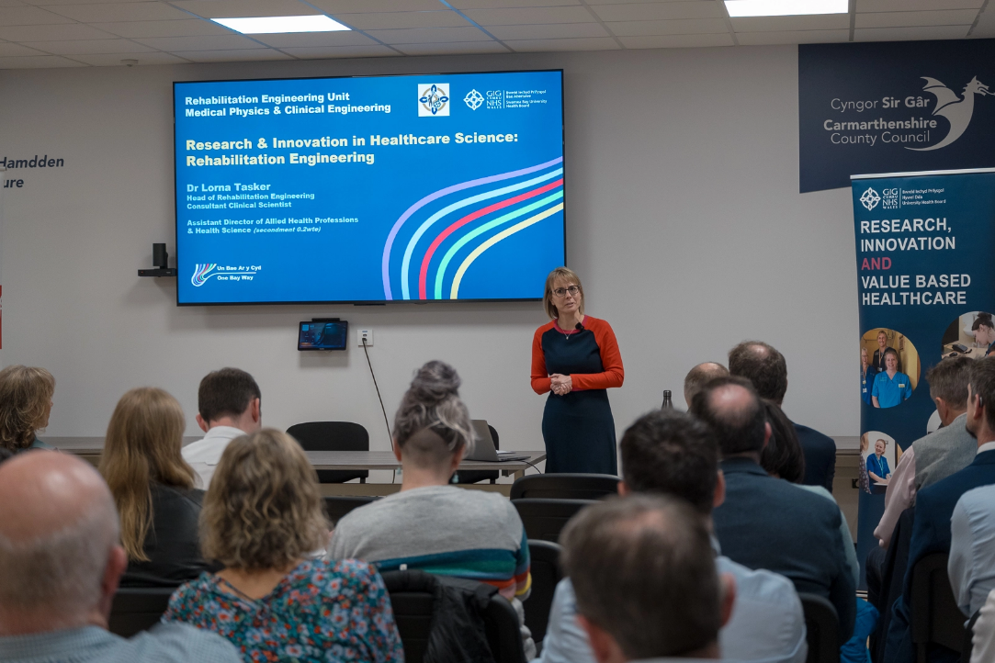
Yn y llun: Dr Lorna Tasker, Gwyddonydd Clinigol Ymgynghorol, Pennaeth Peirianneg Adsefydlu a Chyfarwyddwr Cynorthwyol Proffesiynau Iechyd Cynghreiriol a Gwyddor Iechyd, Bwrdd Iechyd Bae Abertawe.

Yn dilyn arddangosfa Ymchwil a Datblygu leol lwyddiannus ym mis Medi 2024, ymunodd Bwrdd Iechyd Prifysgol Bae Abertawe â Bwrdd Iechyd Prifysgol Hywel Dda i gynnal eu digwyddiad rhanbarthol ar y cyd cyntaf ym mis Hydref 2025. Roedd y digwyddiad yn gam pwysig tuag at ddatblygu dull rhanbarthol cydlynol o ymchwilio, arloesi a rhagoriaeth, gan ddathlu gwaith parhaus ar draws y ddau sefydliad.

Dechreuodd y diwrnod, dan arweiniad y Cyfarwyddwyr Meddygol Gweithredol, gyda chyflwyniadau staff yn tynnu sylw at ystod eang o weithgarwch ymchwil. Roedd y pynciau’n cynnwys lymffoedema, bydwreigiaeth, peirianneg adsefydlu, meddygaeth frys, deallusrwydd artiffisial ac ymchwil canser mewn gofal sylfaenol, ochr yn ochr â gwaith sy’n canolbwyntio ar gynhyrchu tystiolaeth a gwerth o fewn y GIG. Yn y prynhawn, rhannodd prifysgolion rhanbarthol enghreifftiau o brosiectau cydweithredol, gan ddangos pwysigrwydd partneriaethau traws-sector wrth gefnogi gofal iechyd cynaliadwy o ansawdd uchel. Dangosodd cyfraniadau gan bartneriaid yn y diwydiant, gan gynnwys CGI, ymhellach rôl gynyddol arloesedd digidol a deallusrwydd artiffisial wrth ddarparu gofal iechyd.
Daeth y digwyddiad i ben gyda sesiynau grŵp, lle archwiliodd y cyfranogwyr flaenoriaethau rhanbarthol, rhwystrau i arloesi a chyfleoedd i gryfhau partneriaethau. Mae mewnwelediadau a gasglwyd o'r trafodaethau hyn bellach yn cael eu casglu i lywio datblygiad rhaglen waith ranbarthol mewn ymchwil ac arloesi.

Tynnodd uwch arweinwyr o'r ddau fwrdd iechyd sylw at y cysylltiad cryf rhwng gweithgaredd ymchwil a chanlyniadau gwell i gleifion, yn ogystal â phwysigrwydd arloesedd wrth ymateb i heriau gofal iechyd y dyfodol. Fe wnaethant hefyd gydnabod y cymysgedd unigryw o gymunedau gwledig a threfol ledled de-orllewin Cymru a'r cyfle y mae hyn yn ei gyflwyno i ehangu mynediad at ymchwil glinigol, profi dulliau newydd o ofal a chryfhau cydweithio rhanbarthol.

CYRAEDDIADAU ALLWEDDOL ERAILL

  Cymrodoriaeth Arloesi Gwyddor Gofal Iechyd NIHR wedi'i dyfarnu i Beirianneg Adsefydlu |   Penodi Prif Fferyllydd Ymchwil |  |   Saith astudiaeth fasnachol ledled y DU ar agor gyda Phrif Ymchwilwyr BIP BA
  Y safleoedd recriwtio gorau dros y flwyddyn ar gyfer astudiaethau:  CRAFFT, PACIFIC, Deffro'n Dueddol, BACHb, MATRIX-2, PETNECK 2, SCC-Ar ôl |   Astudiaethau lluosog a gynhaliwyd yn BIPBA a gyhoeddwyd mewn cyfnodolion meddygol.  Gan gynnwys 8 yn y cyfnodolion â'r safle uchaf - 4 The New England Journal Of Medicine, 2 The Lancet, 2 Annals of Oncology |  |   Ymchwil oncoleg wedi derbyn buddsoddiad o dros £400k  Dyfarnwyd o'r Cynllun Gwirfoddol ar gyfer Prisio, Mynediad a Thwf Meddyginiaethau Brand (VPAG)
  Cafodd yr astudiaeth a redwyd yn BIP BA DESTINY-09 ei hamlygu yn ASCO 2025 fel y treial cyntaf ers dros ddegawd i ddangos gwelliant ystyrlon mewn canlyniad i gleifion canser y fron metastatig HER2-positif llinell gyntaf. |  |     Parhau i ddarparu lleoliadau ymchwil ar gyfer myfyrwyr meddygol a myfyrwyr cyswllt meddyg, wedi'i gefnogi gan lawlyfr newydd, gydag adborth cadarnhaol yn tynnu sylw at fewnwelediad gwerthfawr i dreialon clinigol y GIG.
  Mae Dr Manju Krishnan yn derbyn cydnabyddiaeth genedlaethol am arwain ymchwil strôc, gan ennill Gwobr Ymchwilydd Ymchwil Clinigol Lleol gan Gymdeithas Meddygon Strôc Prydain ac Iwerddon. |  |   Mae rhaglen lles BIP BA dan arweiniad Dr Zoe Fisher wedi'i graddio ledled Cymru ac wedi'i haddasu ar gyfer myfyrwyr, gan gyflawni gwelliannau profedig ac ennill statws Enghreifftiol Comisiwn Bevan.

CRYNODEB ARIANNOL

Incwm Ymchwil | Blwyddyn Gyfredol | Blwyddyn flaenorol
Cyllid Cyflenwi Ymchwil | £2,471,744 | £2,329,425
Costau Triniaeth Gormodol | £209,568 | £136,777
Cyllid VPAG | £219,261 | £36,196
Incwm Anfasnachol | £899,510  (Derbyniwyd yr holl incwm anfasnachol yn 25-26) | £134,424  (Dim ond incwm grant sy'n gysylltiedig â HCRW a gynhwysir)
Incwm Ymchwil Masnachol | £1,967,825 | £1,700,000
CYFANSWM INCWM | £5,767,908 | £4,336,822

Diffiniadau:

Cyllid Cyflenwi Ymchwil
Cyllid a ddarparwyd gan Is-adran Ymchwil a Datblygu Llywodraeth Cymru i Fwrdd Iechyd Prifysgol Betsi Cadwaladr i gefnogi sefydlu a chyflawni astudiaethau ymchwil, gan gynnwys y staffio a'r seilwaith sydd eu hangen i gyflawni ymchwil.

Costau Triniaeth Gormodol (ETCs)
Dyma'r costau ychwanegol sy'n gysylltiedig ag astudiaethau ymchwil sy'n digwydd o fewn BIPBA, a nodwyd gan ddefnyddio fframwaith AcoRD y DU (Priodoli Costau Ymchwil a Datblygu gofal iechyd a chymdeithasol). Diffinnir ETCs fel y gwahaniaeth rhwng cost y driniaeth a ddarperir fel rhan o astudiaeth ymchwil a chost y driniaeth (neu'r gofal) safonol bresennol a fyddai'n cael ei darparu fel arall. Mae Llywodraeth Cymru yn ad-dalu'r costau hyn.

Cyllid VPAG
Cyllid sy'n deillio o'r Cynllun Gwirfoddol ar gyfer Prisio, Mynediad a Thwf Meddyginiaethau Brand (VPAG), cytundeb ledled y DU lle mae cwmnïau fferyllol yn ad-dalu cyfran o'u helw i lywodraeth y DU. Defnyddir y cronfeydd hyn i gefnogi cynaliadwyedd a buddsoddiad y GIG, gan gynnwys swm a neilltuwyd i wella seilwaith treialon clinigol masnachol y GIG.

Incwm Anfasnachol
Incwm a dderbynnir o ymchwil a ariennir yn gyhoeddus neu a gefnogir gan elusennau (e.e. NIHR, HCRW, prifysgolion neu elusennau).

Incwm Masnachol
Incwm a dderbynnir gan ddiwydiant (e.e. cwmnïau fferyllol neu fiotechnoleg).

GOLWG YMLAEN A CHASGLIAD

Diolch i chi am gymryd yr amser i ddarllen ein Hadroddiad Blynyddol 2025–26. Gobeithiwn ei fod wedi rhoi cipolwg ystyrlon ar led, dyfnder ac effaith y gweithgaredd ymchwil sy'n digwydd ar draws Bwrdd Iechyd Prifysgol Bae Abertawe (BIPBA). Mae ein cymuned ymchwil yn parhau i dyfu o ran cryfder ac uchelgais, ac mae'r adroddiad hwn yn tynnu sylw at ymrwymiad ein timau i wella gofal cleifion trwy arloesedd ac ymarfer sy'n seiliedig ar dystiolaeth.

Hoffai'r Bwrdd Iechyd estyn ei ddiolch diffuant i'n cydweithwyr ymchwil, ein cyllidwyr a'n partneriaid y mae eu cefnogaeth barhaus yn galluogi ein gwaith i ffynnu. Rydym yn arbennig o ddiolchgar i'n partneriaid academaidd, cydweithwyr yn y diwydiant a rhanddeiliaid rhanbarthol sy'n ein helpu i gyflawni ymchwil o ansawdd uchel ar raddfa fawr. Yn bwysicaf oll, hoffem gydnabod a diolch i'r cleifion ac aelodau'r cyhoedd sy'n rhoi eu hamser a'u caniatâd yn hael i gymryd rhan yn yr ymchwil. Mae eu cyfraniad yn amhrisiadwy ac yn sail i'n gallu i wneud gwelliannau ystyrlon i ofal yfory.

Wrth i ni edrych tua’r dyfodol, ac yn dilyn trafodaeth â Llywodraeth Cymru, rydym wedi cytuno ar dri phwynt gweithredu clir ar gyfer y flwyddyn nesaf, sef:

- Cam Gweithredu 1: Datblygu cynllun cyfathrebu clir, sy'n canolbwyntio ar weithredu, i ddangos, arddangos a chynyddu effaith a gwerth ymchwil i'r eithaf, gan gynnwys sut mae'r effaith hon yn cael ei throsi'n ymarfer ar draws y sefydliad.

- Cam Gweithredu 2: Bydd Cyfarwyddwyr Meddygol a Chyfarwyddwyr Ymchwil a Datblygu ar draws BIP Bae Abertawe a Bwrdd Iechyd Hywel Dda yn datblygu cynllun gweithredu clir ar y cyd i alluogi cyflawni argymhellion prosiect Llwybrau Ymchwil Canser.

- Cam Gweithredu 3: Sefydlu Grŵp Academaidd Clinigol ar y cyd â Phrifysgol Abertawe gyda phwrpas clir, blaenoriaethau wedi'u diffinio, a ffocws ar gyflawni canlyniadau pendant, gan gynnwys datblygu swyddi ar y cyd yn y dyfodol.

Gyda chefnogaeth a chyfranogiad parhaus ein Bwrdd, mae'r pwyntiau gweithredu uchod yn ategu'r tri maes blaenoriaeth mewnol canlynol a nodwyd a fydd yn llunio cyfeiriad ein hymchwil:

- Agor treialon oncoleg ar sail ranbarthol
Ein nod yw ehangu mynediad at dreialon oncoleg ar draws y rhanbarth, gan sicrhau bod cleifion yn elwa o gyfleoedd cyfartal i gymryd rhan mewn triniaethau arloesol yn nes at adref. Drwy ddatblygu model rhanbarthol ar gyfer treialon oncoleg, rydym yn bwriadu sefydlu fframwaith y gellir ei efelychu ar draws llwybrau clinigol eraill, gan gefnogi dull mwy integredig a chydweithredol o gyflawni ymchwil ar raddfa fawr.

- Ailsefydlu Bwrdd Partneriaeth a Memorandwm o Ddealltwriaeth (MOU) gyda Phrifysgol Abertawe (PA)
Mae cryfhau ein partneriaeth strategol â Phrifysgol Abertawe yn flaenoriaeth allweddol. Drwy ailsefydlu Bwrdd Partneriaeth ffurfiol ac adnewyddu ein Memorandwm Cyd-ddealltwriaeth, byddwn yn creu strwythur llywodraethu cadarn i gefnogi datblygiad gyrfaoedd academaidd clinigol. Bydd hyn yn ein galluogi i gynyddu capasiti, meithrin arloesedd, a sicrhau cyflenwad cynaliadwy o glinigwyr-ymchwilwyr a all bontio'r bwlch rhwng ymchwil a gofal rheng flaen.

- Datblygu metrigau lleol i fesur llwyddiant ymchwil
Er mwyn deall a dangos gwerth ymchwil o fewn BIPBA yn well, byddwn yn datblygu a gweithredu cyfres o fetrigau sy'n berthnasol yn lleol. Bydd y rhain yn mynd y tu hwnt i fesurau traddodiadol, gan gofnodi effaith lawn ymchwil ar draws canlyniadau cleifion, datblygu'r gweithlu, cynhyrchu incwm a gwelliannau ar draws y system. Bydd hyn yn ein galluogi i fonitro cynnydd, llywio gwneud penderfyniadau a mynegi manteision ymchwil yn glir i'n rhanddeiliaid.

Bydd ein Strategaeth Bontio Tair Colofn yn esblygu'n strategaeth gynhwysfawr tair blynedd, gan nodi gweledigaeth glir ac uchelgeisiol ar gyfer ymchwil o fewn BIPBA. Yn ei hanfod, bydd y strategaeth hon yn pwysleisio cydweithio - yn lleol, yn rhanbarthol ac yn genedlaethol - i sicrhau'r effaith fwyaf posibl a sicrhau cynaliadwyedd. Elfen allweddol o hyn fydd cydweithio'n agos â Bwrdd Iechyd Prifysgol Hywel Dda i ddatblygu a chyflawni strategaeth ymchwil ranbarthol a rennir, gan gryfhau ein gallu ar y cyd i arloesi a gwella canlyniadau i'r poblogaethau a wasanaethwn.


Gyda'i gilydd, mae'r blaenoriaethau hyn yn ein rhoi mewn sefyllfa dda i adeiladu ar ein llwyddiannau a pharhau i ymgorffori ymchwil fel elfen graidd o ddarparu gofal iechyd o ansawdd uchel ar draws Bae Abertawe a thu hwnt.

Strategaeth Ymchwil a Datblygu

Strategaeth y Tair Philer

Piler 1: Diwylliant Ymchwil, Datblygu ac Arloesi

Nod Strategol: Creu diwylliant dysgu bywiog gydag ymchwil ac arloesedd wedi'u hymgorffori'n llawn mewn gwasanaethau iechyd a gofal.

Amcan 1.1
Sicrhau gwelededd ymchwil a datblygu ar lefel y bwrdd, drwy ddarparu adroddiadau i'r Pwyllgor Data Digidol, Ymchwil ac Arloesi, er mwyn sicrhau gwelededd ymchwil a datblygu.

Amcan 1.2
Cefnogi staff i ddatblygu'r sgiliau angenrheidiol, trwy ddefnyddio cynllun prif ymchwilydd cysylltiol NIHR, er mwyn sicrhau bod staff yn fedrus mewn ymchwil, datblygu ac arloesi.

Amcan 1.3
Ymgorffori sgiliau o fewn addysgu a hyfforddiant clinigol, trwy gydweithio ag Ysgol Feddygol Prifysgol Abertawe ar gyfer lleoliadau myfyrwyr, er mwyn sicrhau hirhoedledd ymchwilwyr clinigol.

Amcan 1.4
Ymgorffori tariff penodol mewn canllawiau cynllunio swyddi, drwy hyrwyddo tariff mewn cynllunio swyddi, er mwyn sicrhau amser wedi'i ddiogelu i glinigwyr.

Amcan 1.5
Monitro a hyrwyddo ymgysylltiad drwy'r broses PDR, drwy fentora gan gymheiriaid ac arweinwyr adrannol, er mwyn cynyddu ymgysylltiad staff.

Amcan 1.6
Hyrwyddo'r cysylltiad rhwng ymchwil, arloesedd a gwella ansawdd, trwy gefnogi staff gyda llywio rheoleiddiol a diogelu IP, er mwyn sicrhau mwy o weithgarwch o werthuso gwasanaethau.

Amcan 1.7
Cynyddu ymwybyddiaeth o fuddion iechyd a chyfoeth, trwy gyfathrebu cadarnhaol ac ymgysylltu â'r cyfryngau, er mwyn cynyddu ymwybyddiaeth y cyhoedd a staff.

Amcan 1.8
Ail-lansio'r Panel Arloesi Lleol, trwy bartneriaeth ag ARCH i gynghori ar arloesiadau newydd posibl.

Amcan 1.9
Eiriol dros Brif Ymchwilwyr Anfeddygol i annog pobl nad ydynt yn feddygon i arwain astudiaethau ymchwil i gynorthwyo ehangu sgiliau Prif Ymchwilwyr.

Piler 2: Cymorth Ymchwil, Datblygu ac Arloesi

Nod Strategol: Creu amgylchedd galluogol ar gyfer ymchwil, datblygu ac arloesi o ansawdd uchel.

Amcan 2.1
Defnydd effeithiol o staff cyflawni ymchwil, trwy ddyrannu adnoddau’n deg, i sicrhau mynediad at arbenigedd a chyfleusterau.

Amcan 2.2
Cynnal recriwtio ar amser a pherfformiad targed, trwy broses capasiti a galluogrwydd effeithlon, er mwyn sicrhau bod y rhaglen ymchwil yn cychwyn yn amserol.

Amcan 2.3
Gweithio mewn partneriaeth ranbarthol, trwy fuddsoddi cynaliadwy mewn adrannau allweddol, gan alluogi cyflwyno treialon clinigol lleol a rhanbarthol.

Amcan 2.4
Cyflwyno cyfleusterau ac offer modern, gan ddefnyddio incwm masnachol a buddsoddiad cyfalaf i ddarparu cyfleusterau ymchwil o'r radd flaenaf.

Amcan 2.5
Cyflwyno cynlluniau ysgogi trwy ariannu cynlluniau bach drwy grantiau datblygu.

Amcan 2.6
Prosesau caffael mwy effeithlon drwy ddatblygu dull cydweithredol gyda rhanddeiliaid i sicrhau contractau gwerth gwell am arian ac amseroedd caffael cyflymach.

Piler 3: Perthnasoedd Allanol

Nod Strategol: Mabwysiadu dull agored a chydweithredol gyda phartneriaid amlsector.

Amcan 3.1
Cynyddu nifer y Prif Ymchwilwyr a'r Prif Ymchwilwyr, drwy gydweithio â phrifysgolion ar gyfer penodiadau ar y cyd, er mwyn sicrhau bod Prif Ymchwilwyr / Prif Ymchwilwyr ar gael.

Amcan 3.2
Datblygu modelau rhanbarthol o ddatblygu ymchwil gyda Hywel Dda, gyda ffocws cychwynnol ar dreialon oncoleg, trwy ddefnyddio arian VPAG yn strategol, er mwyn cael mynediad mwy teg at dreialon.

Amcan 3.3
Datblygu nawdd cydweithredol gyda Phrifysgol Abertawe gan ddarparu memorandwm dealltwriaeth a chytundebau cyd-noddi i sicrhau proses sefydlu astudio effeithlon.
Amcan 3.4
Parhau i gefnogi dull 'Un Cymru' Ymchwil Iechyd a Gofal Cymru drwy weithredu fel prif safle a chaniatáu i astudiaethau a noddir gan fyrddau iechyd gael eu sefydlu fel astudiaethau Un Cymru er mwyn effeithlonrwydd prosesau sefydlu.

Amcan 3.5
Parhau i gefnogi'r Cyfleuster Ymchwil Clinigol ar y Cyd, drwy gynnal statws safle dewisol, ar gyfer piblinell gynaliadwy o astudiaethau masnachol sy'n dod i'r bwrdd iechyd.

Amcan 3.6
Gweithio ar y cyd i rannu dysgu drwy bartneru ag Ymchwil Iechyd a Gofal Cymru, er mwyn denu ymchwil i Gymru, er enghraifft drwy grantiau cydweithredol a dichonoldeb masnachol rhanbarthol.

Amcan 3.7
Dull effeithiol o gynnwys y cyhoedd a chleifion ac allgymorth cyfathrebu, trwy ymgysylltu â grwpiau Cynghrair Ymgysylltu ac Ymgysylltu Ymchwil Iechyd a Gofal a'r Gynghrair Gyfathrebu er mwyn codi ymwybyddiaeth o dreialon clinigol a'r potensial ar gyfer cyfranogiad.

Amcan 3.8
Datblygu sgiliau dylanwadu, cymhelliant a gwydnwch ar gyfer arloesi, trwy gyflwyno rhaglenni arweinyddiaeth gyda Phrifysgol Abertawe i sicrhau bod gan staff sgiliau i gefnogi ymgorffori arloesiadau newydd o fewn gwasanaethau.

Amcan 3.9
Cyflwyno digwyddiadau arddangos ymchwil, datblygu ac arloesi, drwy gyflwyno cyflwyniadau ac arddangosfeydd rheolaidd i rannu dysgu o arloesedd a syniadau newydd yn rhanbarthol ac yn rhyngwladol, annog ymchwilio a syniadau sganio’r gorwel sy’n nodi arfer gorau i lywio’r ddarpariaeth o wasanaethau.

Amcan 3.10
Cefnogi arloeswyr drwy raglenni, fel Enghreifftiau Comisiwn Bevan a datblygu rhaglenni mewnol, fel Cymrodoriaeth Arloesi gyda Phrifysgol Abertawe i greu lle ar gyfer profion arbrofol diogel i fethu.

Amcan 3.11
Manteisio i’r eithaf ar Raglenni a digwyddiadau Cenedlaethol ar gyfer cefnogi arloesedd drwy wneud y gorau o raglenni a digwyddiadau cenedlaethol ar gyfer cefnogi arloesedd, fel Hac Iechyd Cymru, i sicrhau bod dysgu’n cael ei rannu a’i gymhwyso.

Amcan 3.12
Arwain, dylanwadu a chyfrannu at Agenda Arloesi Cymru drwy ddylanwadu ar weithgareddau cenedlaethol a chynnal rhwydwaith, er mwyn sicrhau bod arloesiadau llwyddiannus yn lledaenu ar draws Bae Abertawe a gweddill Cymru.

ATODIADAU

Atodiad 1 – Acronymau

ACTAU – Gwasanaeth Trosglwyddo Gofal Critigol Oedolion Cymru
AcoRD - Priodoli Costau Ymchwil a Datblygu Iechyd a Gofal Cymdeithasol
ACS – Syndrom Coronaidd Acíwt (trawiad ar y galon neu gyflwr tebyg)
ARCH - Cydweithrediad Rhanbarthol ar gyfer Iechyd
ASCO - Cymdeithas Oncoleg Glinigol America
BIP – Bwrdd Iechyd Prifysgol
BMA – Cymdeithas Feddygol Prydain
BMJ – British Medical Journal
COPD – Clefyd Rhwystrol Cronig yr Ysgyfaint
CRSV – Trais Rhywiol sy'n Gysylltiedig â Gwrthdaro
CRUK – Ymchwil Canser y DU
CT – Tomograffeg Gyfrifiadurol (math o sgan)
DDRI – Pwyllgor Data, Digidol, Ymchwil ac Arloesi
DRC - Gweriniaeth Ddemocrataidd y Congo
EMRTS – Gwasanaeth Casglu a Throsglwyddo Meddygol Brys
EPSRC – Cyngor Ymchwil Peirianneg a Gwyddorau Ffisegol
ESA - Asiantaeth Ofod Ewrop
ETCs – Costau Triniaeth Gormodol
EVs – Fesiglau Allgellog
FES – Ysgogiad Trydanol Swyddogaethol
FIT – Prawf Imiwnocemegol y Carthion (prawf sgrinio'r coluddyn)
GIG – Gwasanaeth Iechyd Gwladol
HCRW – Ymchwil Iechyd a Gofal Cymru
BIPHDd – Bwrdd Iechyd Prifysgol Hywel Dda
HF – Methiant y Galon
ILS2 – Sefydliad Gwyddor Bywyd 2
IP – Eiddo Deallusol
JCRF – Cyfleuster Ymchwil Clinigol ar y Cyd
JSRC - Adolygiad Astudiaeth ar y Cyd Pwyllgor
MD – Gradd Doethur mewn Meddygaeth
MOU - Memorandwm o Ddealltwriaeth
MPCE - Ffiseg Feddygol a Pheirianneg Glinigol
MRI – Delweddu Atseiniol Magnetig
MSc - Meistr Gwyddoniaeth
NIHR – Sefydliad Cenedlaethol dros Ymchwil Iechyd a Gofal
PA - Phrifysgol Abertawe
PAG - Grŵp Cynghori Cleifion
PhD – Gradd Doethur mewn Athroniaeth
PI – Prif Ymchwilydd
PIL - Taflen Wybodaeth y Claf
PIPAC - Cemotherapi Aerosoli Mewnberitoneaidd Dan Bwysau
PPI – Cynnwys Cleifion a’r Cyhoedd
PSA – Antigen Penodol i'r Prostad (prawf gwaed)
QR – Ymateb Cyflym (cod bar)
RCT – Treial Rheoledig Ar Hap
PBA/BIPBA – Bwrdd Iechyd Prifysgol Bae Abertawe
SCC - Carsinoma Celloedd Cennog
SGRT - Radiotherapi dan Arweiniad Arwyneb
SWAT - Astudiaeth O Fewn Treial
T&O - Trawma ac Orthopedig
VPAG – Cynllun Gwirfoddol ar gyfer Prisio, Mynediad a Thwf Meddyginiaethau wedi’u Brandio
WAST – Ymddiriedolaeth Gwasanaethau Ambiwlans Cymru
WCEMR – Canolfan Ymchwil Meddygaeth Frys Cymru

